РЕСПУБЛИКА КАРЕЛИЯ
ЛАХДЕНПОХСКИЙ МУНИЦИПАЛЬНЫЙ РАЙОН
СОВЕТ КУРКИЕКСКОГО СЕЛЬСКОГО ПОСЕЛЕНИЯ V СОЗЫВА
XIX ЗАСЕДАНИЕ

РЕШЕНИЕ №19/57-5

08 августа 2024 год п. Куркиеки

Об утверждении Правил благоустройства территории Куркиекского сельского поселения Лахденпохского муниципального района Республики Карелия

В целях приведения Правил благоустройства территории Куркиекского сельского поселения в соответствие с законодательством Российской Федерации, руководствуясь Федеральным законом от 06.10.2003 года №131–ФЗ «Об общих принципах организации местного самоуправления в Российской Федерации», Уставом Куркиекского сельского поселения Лахденпохского муниципального района Республики Карелия, Совет Куркиекского сельского поселения РЕШИЛ:
1. Утвердить Правила благоустройства территории Куркиекского сельского поселения Лахденпохского муниципального района Республики Карелия (прилагается).
2. Считать утратившим силу решение Совета Куркиекского сельского поселения от 03.06.2019 года №15/69-4 «Об утверждении Правил благоустройства территории Куркиекского сельского поселения Лахденпохского муниципального района Республики Карелия в новой редакции».
3. Обнародовать настоящее решение путем опубликования в информационном бюллетене «Куркиекский Вестник» и размещения на официальном сайте органов местного самоуправления Куркиекского сельского поселения admksp.ru.
4. Настоящее решение вступает в силу со дня официального опубликования (обнародования).

Председатель Совета
Куркиекского сельского поселения Т.М.Газимагомедов

Глава Куркиекского сельского поселения С.А.Новожилов

УТВЕРЖДЕНЫ
решением Совета Куркиекского сельского поселения
№19/57-5 от «08» августа 2024 года

ПРАВИЛА
благоустройства территории Куркиекского сельского поселения
Лахденпохского муниципального района Республики Карелия

Содержание
Глава 1. ОБЩИЕ ПОЛОЖЕНИЯ ПАВИЛ БЛАГОУСТРОЙСТВА 5
Статья 1. Предмет регулирования и сфера применения 5
Статья 2. Правовая основа настоящих Правил 5
Статья 3. Основные понятия, используемые внастоящих Правилах 6
Статья 4. Общие рекомендации по проектированию 10
Статья 5. Лица, обязанные организовывать и (или) производить работы по уборке и содержанию территорий и иных объектов, расположенных на территории поселения 11
Глава 2. ПРАВИЛА СОГЛАСОВАНИЯ АРХИТЕКТУРНОГО ПРОЕКТА ОБЪЕКТА КАПИТАЛЬНОГО СТРОИТЕЛЬСТВА, ВРЕМЕННЫХ И ПОДСОБНЫХ ЗДАНИЙ И СООРУЖЕНИЙ, ФОРМИРУЮЩИХ ЛИНИЮ ЗАСТРОЙКИ УЛИЦ И ПРОЕЗДОВ . ТРЕБОВАНИЯ И ПРАВИЛА ЗАСТРОЙКИ. 12
Статья 6. Порядок согласования архитектурного проекта 12
Статья 7. Лица, уполномоченные проводить согласование архитектурного проекта. 13
Статья 8 . Требования к размещению строений на участке (отступы от границ земельного участка, коэффициент застройки участка, максимальные площади застройки хозяйственными сооружениями на участке). Рекомендации по фасадным решениям хозяйственных построек и кровли. 13
Статья 9 . Архитектурная концепция поселения (краткое описание). Силуэт, стилистика, высотный регламент, элементы стилевого конструктора. Кровля. Основные материалы внешней отделки фасадов зданий с указанием RAL. 15
Статья 10 . Ограждение земельных участков. Въездные группы.Высотный регламент. Технология строительства ограждения территории поселка. Схема. 19
Глава 3. ПРАВИЛА ОРГАНИЗАЦИИ И ПРОИЗВОДСТВА УБОРОЧНЫХ РАБОТ 24
Статья 11. Уборка территории 24
Статья 12. Особенности уборки территории в весенне-летний период 26
Статья 13. Особенности уборки территории в осенне-зимний период 26
Глава 4. ПРАВИЛА СОДЕРЖАНИЯ ЗДАНИЙ, СТРОЕНИЙ, СООРУЖЕНИЙ, ОБЪЕКТОВ МАЛЫХ АРХИТЕКТУРНЫХ ФОРМ, ОБЪЕКТОВ ИНФРАСТРУКТУРЫ, СОДЕРЖАНИЯ И РАЗМЕЩЕНИЯ ОБЪЕКТОВ НЕКАПИТАЛЬНОГО ХАРАКТЕРА, ПРИЛЕГАЮЩИХ К НИМ ТЕРРИТОРИЙ 27
Статья 14. Правила содержания зданий, фасадов зданий 27
Статья 15. Правила содержания проездов, малых архитектурных форм и объектов некапитального характера 28
Глава 5. ПРАВИЛА УСТАНОВКИ, СОДЕРЖАНИЯ, ЭКСПЛУАТАЦИИ, НАРУЖНОГО ОСВЕЩЕНИЯ, СРЕДСТВ РАЗМЕЩЕНИЯ ИНФОРМАЦИИ 30
Статья 16. Правила установки, содержания, эксплуатации, наружного освещения 30
Статья 17. Правила установки (размещения), содержания, эксплуатации и демонтажа средств размещения информации и рекламных конструкций 31
Глава 6. ПРАВИЛА СОДЕРЖАНИЯ НАЗЕМНЫХ ЧАСТЕЙ ЛИНЕЙНЫХ СООРУЖЕНИЙ И КОММУНИКАЦИЙ. ТРЕБОВАНИЯ ПРИ ПРОИЗВОДСТВЕ ЗЕМЛЯНЫХ, РЕМОНТНЫХ, СТРОИТЕЛЬНЫХ И ИНЫХ ВИДОВ РАБОТ, ПЕРЕВОЗКЕ СТРОИТЕЛЬНЫХ МАТЕРИАЛОВ И СТРОИТЕЛЬНОГО МУСОРА 33
Статья 18. Правила содержания наземных частей линейных сооружений и коммуникаций 33
Статья 19. Обеспечение чистоты при производстве земляных, ремонтных, строительных и иных видов работ, перевозке строительных материалов и строительного мусора 34
Глава 7. ТРЕБОВАНИЯ К СОДЕРЖАНИЮ ПЛОЩАДОК ДЛЯ ВЫГУЛА ДОМАШНИХ ЖИВОТНЫХ. ПРАВИЛА ВЫПАСА СКОТА И ПТИЦЫ 36
Статья 20. Обязанности граждан-владельцев животных и производителей продуктов животноводства: 36
Статья 21. Требования к содержанию площадок для выгула домашних животных 36
Статья 22. Содержание домашних животных, сельскохозяйственных животных и птиц 37
Глава 8. ПРАВИЛА БЛАГОУСТРОЙСТВА И СОДЕРЖАНИЯ ТЕРРИТОРИИ СЕЛЬСКОГО ПОСЛЕНИЯ 39
Статья 23. Содержание домовладений 39
Статья 24. Обеспечение благоустройства территории 40
Статья 25. Порядок хранения автотранспорта, велосипедного транспорта, средств индивидуальной мобильности (СИМ) 45
Статья 26. Содержание и эксплуатация дорог 46
Статья 27. Установка и содержание дорожных знаков, ограждений 51
Статья 28. Памятники, мемориальные объекты монументального декоративного искусства 51
Статья 29. Содержание производственных территорий 51
Глава 9. ВИДЫ РАБОТ ПО БЛАГОУСТРОЙСТВУ И ИХ ПЕРИОДИЧНОСТЬ 52
Статья 30. Виды работ по благоустройству и их периодичность 52
Глава 10. ЗАХОРОНЕНИЕ, СОДЕРЖАНИЕ КЛАДБИЩ 53
Статья 31. Захоронение, содержание кладбищ 53
Глава 11. СОДЕРЖАНИЕ ЗЕЛЕНЫХ НАСАЖДЕНИЙ 54
Статья 32. Содержание и благоустройство газонов 54
Статья 33. Рубка древесно-кустарниковой растительности 54
Статья 34. Порядок обеспечения сохранности зеленых насаждений 54
Глава 12. ФОРМИРОВАНИЕ СОВРЕМЕННОЙ ГОРОДСКОЙ СРЕДЫ В СЕЛЬСКОМ ПОСЕЛЕНИИ 55
Статья 35. Общие принципы и подходы 55
Статья 36. Формы и механизмы общественного участия в благоустройстве и развитии современной городской среды в сельском поселении 56
Статья 37. Благоустройство территорий общественного, жилого и рекреационного назначения 56
Статья 38. Требования к доступности объектов для инвалидов и маломобильных групп граждан 57
Глава 13. ЗАКЛЮЧИТЕЛЬНЫЕ ПОЛОЖЕНИЯ НАСТОЯЩИХ ПРАВИЛ 57
Статья 39. Контроль за исполнением Правил 57
Статья 40. Вступление в силу настоящих Правил 57
Приложение 1 58

Глава 1. ОБЩИЕ ПОЛОЖЕНИЯ ПАВИЛ БЛАГОУСТРОЙСТВА

Статья 1. Предмет регулирования и сфера применения
Настоящие Правила разработаны в целях формирования современной, безопасной, комфортной и привлекательной среды в Куркиекском сельском поселении, обеспечивающей удобство использования и визуальной привлекательности территории Куркиекского сельского поселения.
Правила благоустройства территории Куркиекского сельского поселения Лахденпохского муниципального района Республики Карелия (далее по тексту – Правила) представляет собой свод правил и рекомендаций, разработанный и принятый в качестве исходных требований к проектированию застройки садовыми, жилыми домами, гаражами и иными вспомогательными хозяйственными постройками индивидуальных земельных участков, расположенных в границах территории сельского поселения, с целью создания однородной архитектурной и ландшафтной среды;. устанавливают нормы и требования в сфере обеспечения чистоты, организации планово-регулярной системы и режима удаления отходов производства и потребления с территории Куркиекского сельского поселения Лахденпохского муниципального района (далее по тексту – сельского поселения), определяют требования к надлежащему состоянию и содержанию объектов, расположенных на территории сельского поселения, мест производства земляных, ремонтных и иных видов работ, порядок уборки и содержания территорий, включая прилегающие к границам зданий и ограждений, обязательные к исполнению для органов государственной власти, местного самоуправления муниципальных образований, юридических и физических лиц, являющихся собственниками, владельцами или пользователями расположенных на территории сельского поселения земельных участков, зданий, строений и сооружений, в том числе для юридических лиц, обладающих указанными объектами на праве хозяйственного ведения или оперативного управления, организаций жилищно-коммунального комплекса, юридических и физических лиц, производящих земляные, ремонтные и иные виды работ.

Статья 2. Правовая основа настоящих Правил
Правовой основой настоящих правил являются:
- Конституция Российской Федерации,
- Жилищный кодекс Российской Федерации,
- Федеральный закон "Об основах охраны здоровья граждан в Российской Федерации" от 21.11.2011 N 323-ФЗ,
- Федеральный закон "Об общих принципах организации местного самоуправления в Российской Федерации", от 06.10.2003 №131-ФЗ,
- Федеральный закон "О санитарно-эпидемиологическом благополучии населения" от 30.03.1999 №52-ФЗ, Федеральный закон "Об отходах производства и потребления" от 24.06.1998 №89-ФЗ, Федеральный закон "Об охране окружающей среды" от 10.01.2002 №7-ФЗ,
- СП 53.13330.2019 «Планировка и застройка территории ведения гражданами садоводства. здания и сооружения»;
- СП 11-111-99 «Разработка, согласование, утверждение, состав проектно-планировочной документации на застройку территорий малоэтажного жилищного строительства»;
- СП 30-102-99 «Планировка и застройка территорий малоэтажного жилищного строительства»;
- СП 55.13330.2016 «Дома жилые одноквартирные»;
- Федеральный закон от 22 июля 2008 г. № 123-ФЗ «Технический регламент о требованиях пожарной безопасности»;
- СП 2.13130.2020 «Системы противопожарной защиты. Обеспечение огнестойкости объектов защиты»;
- СП 4.13130.2013 «Системы противопожарной защиты. Ограничение распространения пожара на объектах защиты»;
- Постановление Правительства РФ от 25 апреля 2017 года N 741/пр «Об утверждении формы градостроительного плана земельного участка и порядка ее заполнения».
- иные нормативные правовые акты Российской Федерации, Республики Карелия, Устав Куркиекского сельского поселения.

Статья 3. Основные понятия, используемые внастоящих Правилах
В настоящих Правилах используются следующие основные понятия:
1) благоустройство территории поселения – комплекс мероприятий, направленных на обеспечение и улучшение санитарного и эстетического состояния территории поселения, повышения комфортности условий проживания для жителей поселения, поддержание архитектурного облика населенных пунктов поселения;
2) брошенный разукомплектованный автотранспорт – транспортное средство, от которого собственник в установленном порядке отказался, не имеющее собственника, собственник которого неизвестен;
3) владелец объекта - лицо, которому объект принадлежит на праве собственности, праве хозяйственного ведения, праве оперативного управления или ином вещном праве;
4) владелец домашнего животного - физическое или юридическое лицо, у которого по основаниям, установленным Гражданским кодексом Российской Федерации, находятся собаки, кошки и другие животные;
5) внутридворовой проезд - автомобильная дорога, проходящая в непосредственной близости к многоквартирному жилому дому (по придомовой территории);
6) въезд на дворовую территорию - дорога, соединяющая основную или второстепенную дорогу с дворовой территорией или придомовой территорией;
7) газон - элемент благоустройства, включающий в себя участок земли с растительным покровом;
8) грунт - субстрат, состоящий из минерального и органического вещества природного и антропогенного происхождения;
9) домовладение - жилой дом (часть жилого дома) и примыкающие к нему и (или) отдельно стоящие на общем с жилым домом (частью жилого дома) земельном участке надворные постройки (гараж, баня (сауна, бассейн), теплица (зимний сад), помещения для содержания домашнего скота и птицы, иные объекты);
10) дворовая территория – территория (земельный участок), прилегающая к одному или нескольким многоквартирным домам и находящаяся в общем пользовании проживающих в нем лиц, или общественным зданиям и обеспечивающая их функционирование. На дворовой территории, многоквартирных домов размещаются детские площадки, места для отдыха, сушки белья, парковки автомобилей, зеленые насаждения и иные объекты общественного пользования;
11) домашние животные (собаки и кошки) - животные, которые традиционно содержатся в домашних условиях и не используются для целей получения продуктов питания животного происхождения;
12) сельскохозяйственные животные – домашние животные, содержащиеся человеком для получения продуктов питания (мясо, молоко, яйцо), сырья производства (шерсть, мех), а также выполняющие транспортные и рабочие функции (тягловые, вьючные). Сельскохозяйственные животные содержатся в специализированных нежилых помещениях (стойло, загон, сарай, конюшня, свинарник, коровник, крольчатник, животноводческое помещение, ферма, хлев, скотный двор, птичник, пасека и т.д.).
13) зеленые насаждения - древесно-кустарниковая и травянистая растительность на территории Куркиекского сельского поселения;
14) земляные работы - производство работ, связанных со вскрытием грунта и (или) искусственного покрытия (за исключением пахотных работ), забивкой и погружением свай при возведении объектов и сооружений всех видов, подземных и наземных инженерных сетей, коммуникаций, а равно отсыпка грунтом на высоту более 50 сантиметров;
15) индивидуальная застройка – группы индивидуальных жилых домов с отведенными территориями (земельными садово-огородными участками и/или палисадниками, надворными хозяйственными и иными постройками), участки регулярной малоэтажной застройки усадебного типа;
16) карта-схема – схематичное изображение границ прилегающей территории, в отношении которой заключено соглашение (договор) о благоустройстве территории и расположенных на ней объектов благоустройства;
17) онтейнер - мусоросборник, предназначенный для складирования
твердых коммунальных отходов, за исключением крупногабаритных отходов;
18) контейнерная площадка - место (площадка) накопления твердых коммунальных отходов, обустроенное в соответствии с требованиями законодательства Российской Федерации в области охраны окружающей среды и законодательства Российской Федерации в области обеспечения санитарно-эпидемиологического благополучия населения и предназначенное для размещения контейнеров и бункеров; место (площадка) накопления твердых коммунальных отходов,
19) малые архитектурные формы – искусственные элементы (скамьи, урны, беседки, ограды, садовая, парковая мебель, светильники, беседки, вазоны для цветов, скульптуры, площадки для отдыха, игр детей, занятия спортом, хозяйственных нужд и т.д.), используемые для дополнения художественной композиции и организации отрытых пространств;
20) мусор - бытовые отходы потребления и хозяйственной деятельности, утратившие свои потребительские свойства, находящиеся вне установленных (разрешенных) и оборудованных мест накопления и размещения;
21) объекты благоустройства – искусственные покрытия поверхности земельных участков, иные части поверхности земельных участков в общественно-деловых, жилых и рекреационных зонах, не занятые зданиями и сооружениями, в том числе площади, улицы, проезды, дороги, набережные, скверы, бульвары, аллеи, внутридворовые пространства, сады, парки, городские леса, лесопарки, пляжи, детские и спортивные площадки, площадки для размещения аттракционного оборудования, хозяйственные площадки и площадки для выгула домашних животных; рассматриваемые в качестве объектов благоустройства территории особо охраняемых природных объектов и земель историко-культурного значения, а также кладбища; зеленые насаждения, газоны; мосты, путепроводы, транспортные и пешеходные тоннели, пешеходные тротуары, иные дорожные сооружения и их внешние элементы; территории и капитальные сооружения станций (вокзалов) всех видов транспорта; сооружения и места для хранения и технического обслуживания автомототранспортных средств, в том числе гаражи, автостоянки, парковки, автозаправочные станции, моечные комплексы; технические средства регулирования дорожного движения; устройства наружного освещения и подсветки; береговые сооружения и их внешние элементы; фасады зданий, строений и сооружений, элементы их декора, а также иные внешние элементы зданий, строений и сооружений, в том числе порталы арочных проездов, кровли, крыльца, ограждения и защитные решетки, навесы, козырьки, окна, входные двери, балконы, наружные лестницы, эркеры, лоджии, карнизы, столярные изделия, ставни, водосточные трубы, наружные радиоэлектронные устройства, светильники, флагштоки, настенные кондиционеры и другое оборудование, пристроенное к стенам или вмонтированное в них, адресные таблицы (указатели наименования улиц, номеров домов); заборы, ограды (временные ограждения зоны производства работ), ворота; малые архитектурные формы, уличная мебель и иные объекты декоративного и рекреационного назначения, в том числе произведения монументального декоративного искусства (скульптуры, обелиски, стелы), памятные доски, фонтаны, бассейны, скамьи, беседки, эстрады, цветники; объекты оборудования детских и спортивных площадок; предметы праздничного оформления; сооружения и временные нестационарные объекты, в том числе торговые объекты, специально приспособленные для торговли автомототранспортные средства, лотки, палатки, торговые ряды; отдельно расположенные объекты уличного оборудования, в том числе оборудованные посты контрольных служб, павильоны и навесы остановок общественного транспорта, малые пункты связи (включая телефонные будки), объекты для размещения информации и рекламы (включая тумбы, стенды, табло, уличные часовые установки и другие сооружения или устройства), общественные туалеты, урны и другие уличные мусоросборники; места, оборудование и сооружения, предназначенные для санитарного содержания территории, в том числе для сбора и вывоза мусора, отходов производства и потребления; рассматриваемые в качестве объектов благоустройства территории производственных объектов и зон, зон инженерной инфраструктуры, зон специального назначения, а также соответствующие санитарно-защитные зоны; наружная часть производственных и инженерных сооружений; иные объекты, в отношении которых действия субъектов права регулируются установленными законодательством правилами и нормами благоустройства;
22) объекты размещения отходов – специально оборудованные сооружения, предназначенные для размещения отходов (отвал горных пород и другое) и включающие в себя объекты хранения отходов и объекты захоронения отходов;
23) объект улично-дорожной сети – элемент транспортной инфраструктуры, располагающийся на территории общего пользования, основным назначением которого является движение транспорта и пешеходов;
24) организации жилищно-коммунального хозяйства - организации по обслуживанию и ремонту жилищного фонда, организации коммунального комплекса (ресурсоснабжающие), многоотраслевые организации жилищно-коммунального хозяйства, товарищества собственников жилья, управляющие организации, жилищные кооперативы или иные специализированные потребительские кооперативы;
25) отходы производства и потребления - вещества или предметы, которые образованы в процессе производства, выполнения работ, оказания услуг или в процессе потребления, которые удаляются,
26) объекты некапитального характера - объекты, которые непрочно связаны с землей и перемещение которых не влечет несоразмерного ущерба;
27) объекты (средства) наружного освещения - осветительные приборы наружного освещения (светильники, прожекторы), которые могут устанавливаться на улицах, площадях, в подземных пешеходных переходах, в транспортных тоннелях, на специально предназначенных для такого освещения опорах, стенах, перекрытиях зданий и сооружений, парапетах, ограждениях мостов и транспортных эстакад, на металлических, железобетонных и других конструкциях зданий и сооружений и в иных местах общественного пользования;
28) площадка для выгула животных - огороженный земельный участок, часть территории общего двора многоквартирного дома или иной участок, специально выделенный и оборудованный для выгула животных, определяемый администрацией сельского поселения;
29) повреждение зеленых насаждений - причинение вреда зеленым насаждениям, в том числе их корневым системам, не влекущее прекращение их роста;
30) пользователь объекта - лицо, у которого объект находится на праве аренды, безвозмездного пользования, праве пожизненного наследуемого владения, праве постоянного (бессрочного) пользования или на ином праве в соответствии с федеральным законодательством;
31) посторонний предмет - материальная вещь, не являющаяся мусором и не связанная с объектом, на территории которого находится;
32) придомовая территория - территория, прилегающая к жилому зданию и находящаяся в общем пользовании проживающих в нем лиц. На придомовой территории в интересах лиц, проживающих в жилом здании, к которому она прилегает, могут размещаться детские площадки, места для отдыха, сушки белья, парковки (парковочные места), зеленые насаждения и иные объекты общественного пользования;
33) прилегающая территория - часть территории общественного пользования, непосредственно примыкающая по периметру к земельным участкам, зданиям и другим объектам, принадлежащим физическим или юридическим лицам на праве собственности, праве хозяйственного ведения, праве оперативного управления или ином вещном праве;
34) проезд - участок улично-дорожной сети населенного пункта, предназначенный для подъезда транспортных средств к жилым и общественным зданиям, строениям, сооружениям и другим объектам застройки внутри районов, микрорайонов, кварталов;
35) содержание территории – комплекс мероприятий, проводимых на отведенной и прилегающей территориях, связанных с уборкой территории, очисткой и восстановлением решеток ливневой канализации, поддержанием в чистоте и проведением своевременного ремонта фасадов зданий, строений, сооружений, малых архитектурных форм, заборов и ограждений; содержанием строительных площадок, инженерных коммуникаций и их конструктивных элементов, зеленых насаждений, объектов транспортной инфраструктуры и иных объектов недвижимости, находящихся на земельном участке и являющихся объектами благоустройства, в соответствии с действующим законодательством;
36) средства размещения информации - конструкции, сооружения, технические приспособления, художественные элементы и другие носители, предназначенные для распространения информации;
37) сточные воды - дождевые, талые, инфильтрационные, поливомоечные, дренажные воды, сточные воды централизованной системы водоотведения и другие воды, отведение (сброс) которых в водные объекты осуществляется после их использования или сток которых осуществляется с водосборной площади.
38) стоянка автотранспорта (далее – автостоянка) – сооружение или огороженная открытая площадка, предназначенная для временного или длительного хранения (стоянки) автомобилей;
39) технические средства стабильного территориального размещения - средства распространения информации в виде плакатов, стендов, световых и электронных табло, иных стационарных технических средств, предназначенных для неопределенного круга лиц и рассчитанных на визуальное восприятие. К техническим средствам стабильного территориального размещения относятся лишь те технические средства, которые непосредственно связаны с землей, зданиями, строениями и сооружениями (объектами недвижимого имущества) и не предназначены для перемещения в период действия срока, установленного для их размещения на соответствующих местах;
40) твердые коммунальные отходы - отходы, образующиеся в жилых помещениях в процессе потребления физическими лицами, а также товары, утратившие свои потребительские свойства в процессе их использования физическими лицами в жилых помещениях в целях удовлетворения личных и бытовых нужд. К твердым коммунальным отходам также относятся отходы, образующиеся в процессе деятельности юридических лиц, индивидуальных предпринимателей и подобные по составу отходам, образующимся в жилых помещениях в процессе потребления физическими лицами;
твердые и жидкие бытовые отходы - отходы, образующиеся в результате жизнедеятельности населения (приготовление пищи, упаковка товаров, уборка и текущий ремонт жилых помещений, крупногабаритные предметы домашнего обихода, фекальные отходы нецентрализованной канализации и др.);
41) уборка территорий - вид деятельности, связанный со сбором, вывозом в специально отведенные места отходов производства и потребления, другого мусора, снега, а также иные мероприятия, направленные на обеспечение экологического и санитарно-эпидемиологического благополучия населения и охрану окружающей среды;
42) улица - территория общественного пользования в пределах населенного пункта сельского поселения, обустроенная для движения транспорта и пешеходов;
43) уничтожение зеленых насаждений - повреждение зеленых насаждений, повлекшее прекращение роста и (или) их гибель;
44) урна - емкость, специально предназначенная для сбора мусора, выполненная из несгораемых материалов;
45) фасад здания - наружная сторона здания или сооружения. Различают главный, уличный и дворовый фасады. Частями фасадов зданий являются: карнизы, ворота, цоколи, крыльца, навесы, козырьки, лестницы, ступени, приямки, окна, витрины, балконы, эркеры, лоджии, облицовка и остекление, оконные и дверные заполнения, столярные изделия, подоконные отливы, элементы декора, вывески, светильники, ограждения, защитные решетки, ставни, наружные водостоки, флагштоки, настенные кондиционеры и другое оборудование, смонтированное на стенах или вмонтированное в них;
46) хозяйствующий субъект - коммерческая и некоммерческая организация, осуществляющая деятельность, приносящую ей доход, индивидуальный предприниматель, иное физическое лицо, не зарегистрированное в качестве индивидуального предпринимателя, но осуществляющее профессиональную деятельность, приносящую доход, в соответствии с федеральными законами на основании государственной регистрации и (или) лицензии, а также в силу членства в саморегулируемой организации, а также органы государственной власти и местного самоуправления;
47) хозяйственные постройки – постройки, расположенные на земельном участке, а именно гаражи, сараи, бани, строения и сооружения для содержания скота и птицы, хранения кормов, хозяйственного инвентаря, сельскохозяйственной продукции, а также дворовые уборные, теплицы, навесы, погреба, колодцы, помойные и компостные ямы, мусоросборники и другие сооружения;
48) евроконтейнер – стандартная, передвижная (на колесах), герметичная, с плотно закрывающейся крышкой емкость для сбора твердых коммунальных отходов, объемом до 2 кубических метров включительно;
49) хозяйственно-бытовые сточные воды - это сточные воды, отводимые товариществами собственников жилья, жилищно-строительными, жилищными и иными специализированными потребительскими кооперативами, управляющими организациями и другими лицами, осуществляющими деятельность по управлению многоквартирными домами, жителями индивидуальных жилых домов и другими абонентами, отводящими преимущественно сточные воды, связанные с хозяйственно-бытовой деятельностью, в том числе фекальные отходы и сточные воды, образующиеся в объектах капитального строительства, неподключенных (технологически не присоединенных) к централизованной системе водоотведения;
50) чистота - соответствие содержания территорий, зданий и других объектов требованиям, установленным настоящими Правилами благоустройства.

Статья 4. Общие рекомендации по проектированию
- Проектирование и застройка земельных участков должны производиться в соответствии с требованиями строительных, экологических, гигиенических и противопожарных норм, действующих на территории Российской Федерации (см. Статью 2 Правил), а также с учетом требований, изложенных в настоящих Правилах.
- Настоящие Правила не могут толковаться как изменяющие требования действующих нормы и нормативно-правовых актов.
- Строительство указанных объектов должно осуществляться по типовому или индивидуальному проекту, который должен быть согласован в установленном порядке.
- Земельные участки предоставлены для строительства индивидуальных жилых домов могут использоваться также для строительства подсобных зданий и сооружений: частных гаражей и бань, иных вспомогательных сооружений :теплиц и других сооружений утепленного грунта, навесов для автомобилей, хозяйственных сооружений, беседок, теневых навесов, открытых террас, бассейнов (крытых и открытых), хозяйственных сооружений и элементов благоустройства (малых архитектурных форм).
- Земельные участка, предназначенные для строительства вида объектов капитального строительства согласно зонированию территории, определенного Правилами землепользования и застройки Куркиекского сельского поселения Лахденпохского муниципального района Республики Карелия (далее – ПЗЗ) не могут быть использованы для строительства объектов иного назначения.

Статья 5. Лица, обязанные организовывать и (или) производить работы по уборке и содержанию территорий и иных объектов, расположенных на территории поселения

- Обязанности по организации и (или) производству работ по уборке и содержанию территорий и иных объектов возлагаются:
- по уборке и содержанию мест производства земляных, строительных, дорожно-ремонтных работ, работ по ремонту инженерных сетей и коммуникаций, работ по ремонту фасадов и иных элементов строений, зданий и сооружений, установке технических средств стабильного территориального размещения, перевозке строительных материалов и строительного мусора – на заказчиков и производителей работ, а по бесхозяйным объектам - на собственников, владельцев, пользователей земельных участков;
- по содержанию зданий, сооружений и объектов инфраструктуры – на собственников, владельцев, пользователей указанных объектов;
- по уборке и содержанию мест временной уличной торговли (торговые павильоны, палатки, киоски, и им подобные) – на собственников, владельцев или пользователей объектов торговли;
- по уборке и содержанию неиспользуемых и не осваиваемых территорий, территорий после сноса строений – на собственников, владельцев, пользователей данной территории, организации, выполняющие работы по сносу строений;
- по уборке и содержанию территории въездов и выездов автозаправочных станций, станций технического обслуживания, мест мойки автотранспорта, торговых, а также туалетных кабин, расположенных на этих объектах, - на собственников, владельцев или арендаторов указанных объектов;
- по уборке и содержанию территорий, находящихся в ведении хозяйствующих субъектов – на хозяйствующие субъекты, в собственности, владении или пользовании которых находятся указанные территории;
- по уборке и содержанию территории частного домовладения – на собственника, владельца, пользователя частного домовладения:
- по содержанию зеленых насаждений, расположенных в пределах полосы отвода автомобильных, линий электропередачи, линий связи, газопроводов и иных трубопроводов, - на собственников, владельцев автомобильных дорог, линий электропередачи, линий связи, газопроводов и иных трубопроводов;
- по уборке и содержанию контейнерных площадок в благоустроенном жилищном фонде – на организации жилищно-коммунального хозяйства;
- по оборудованию, содержанию и уборке контейнерных площадок, принадлежащих хозяйствующим субъектам – на хозяйствующие субъекты;
- по содержанию, очистке и уборке дворовых уборных, выгребных ям и помойниц в районах не канализованной застройки – на хозяйствующие субъекты, владельцев и (или) пользователей этих объектов, граждан ;
- по содержанию и уборке придомовых территорий, внутридворовых проездов и тротуаров, – на организации жилищно-коммунального хозяйства, специализированные службы;
- по проведению комплекса санитарно-технических мероприятий в целях исключения условий для проникновения и обитания грызунов, насекомых на объектах жилищно-коммунального хозяйства, в зданиях, сооружениях, торговли и общественного питания, лечебно-профилактических, дошкольных образовательных учреждениях и других учреждениях – на руководителей соответствующих служб и организаций независимо от их организационно правовых форм;
- по содержанию площадок для спорта, игр, отдыха - на собственников данных объектов;
- по содержанию жилищного фонда - на собственников, хозяйствующие субъекты, организации жилищно-коммунального хозяйства;
- по содержанию наземных частей линейных сооружений и коммуникаций и прилегающих к ним территорий - на собственников, владельцев, пользователей данных сооружений.
- Предусмотренные Правилами обязанности в случае возложения их на собственников, владельцев, пользователей территорий и иных объектов (далее – объекты), а также в случаях, не предусмотренных частью 1 настоящих правил, возлагаются:
- по объектам, находящимся в государственной или муниципальной собственности, переданным во владение и (или) пользование третьим лицам, – на владельцев и (или) пользователей этих объектов: граждан и юридических лиц;
- по объектам, находящимся в государственной или муниципальной собственности, не переданным во владение и (или) пользование третьим лицам, – на исполнительные органы государственной власти, органы местного самоуправления, эксплуатационные организации;
- по объектам, находящимся в частной собственности, – на собственников объектов.

Глава 2. ПРАВИЛА СОГЛАСОВАНИЯ АРХИТЕКТУРНОГО ПРОЕКТА ОБЪЕКТА КАПИТАЛЬНОГО СТРОИТЕЛЬСТВА, ВРЕМЕННЫХ И ПОДСОБНЫХ ЗДАНИЙ И СООРУЖЕНИЙ, ФОРМИРУЮЩИХ ЛИНИЮ ЗАСТРОЙКИ УЛИЦ И ПРОЕЗДОВ . ТРЕБОВАНИЯ И ПРАВИЛА ЗАСТРОЙКИ.

Статья 6. Порядок согласования архитектурного проекта

- Перед началом строительства зданий и сооружений на земельном участке владелец обязан согласовывать их проекты и место размещения на плане участка в проекте планировки участка с главным архитектором поселения. Первоначально владелец предоставляет на согласование эскизы зданий, сооружений и ограждений.
- Согласованию подлежат объекты капитального строительства общественные здания и индивидуальные жилые здания
- Согласованию подлежат подсобные сооружения (гаражи, бани, беседки, хозблоки), формирующие линию застройки улиц и проездов, размещенные на расстоянии 3 м и ближе от границы участка, ограждение, формирующее линию застройки улиц и проездов, ограждение между соседними участками, ворота и калитки.
- Проекты должны соответствовать действующим строительным нормам и правилам, нормам противопожарной безопасности и выполнены с учетом требования ПЗЗ и Правил благоустройства поселения.
- Согласование архитектурного проекта объекта капитального строительства выдает Администрация поселения на основании личного письменного заявления.
- Срок согласования архитектурного проекта объекта капитального строительства, временных и подсобных зданий и сооружений, формирующих линию застройки улиц и проездов,– 15 (Пятнадцать) рабочих дней.
- Прилагаемые заявителем документы:
- Заявление на проведение согласования проектных материалов, в котором должны быть представлены следующие данные: кадастровый номер земельного участка, площадь земельного участка, общая площадь здания или сооружения, количество этажей, высота от планировочной отметки земли до верха парапета или конька кровли. (Бланк заявления см. в Приложении 1).
- Схема планировки земельного участка, на котором указываются: границы земельного участка, кадастровый номер земельного участка, его площадь, размещение зданий и сооружений, въездной группы и ограждений с привязками их к границам земельного участка, габаритными размерами по цоколю, с указанием пунктиром нависающих частей, размещение проездов, ворот, калиток и ограждения, инженерных сооружений (при их наличии). М1:500.
- Для участков с изменением планировки земли предоставляется схема вертикальной планировки с указанием высот подсыпки грунта, дренажа и направлений отвода с участка дождевых вод М 1:500.
- Проектная документация на здание или сооружение в составе: планы этажей (М1:50, М1:100), разрез с указанием высот (М1:100), фасады с цветовым решением и указанием материалов наружной отделки, высотных отметок (М1:50, М1:100), краткая аннотация к проекту с описанием конструкций и материалов.
- Документация подается на бумажном носителе в 2 экз. и в электронном виде в формате DWG (АвтоКад) и/или PDF.

Статья 7. Лица, уполномоченные проводить согласование архитектурного проекта.
- Согласование архитектурного проекта производит уполномоченное Администрацией поселения лицо, Главный архитектор поселения.

Статья 8 . Требования к размещению строений на участке (отступы от границ земельного участка, коэффициент застройки участка, максимальные площади застройки хозяйственными сооружениями на участке). Рекомендации по фасадным решениям хозяйственных построек и кровли.
- При проектировании следует учесть следующие требования к размещению зданий и сооружений на земельном участке.
- На участке возможно размещение объектов капитального строительства с учетом нормативных расстояний от границ земельного участка – не менее 3 м. Рекомендованное расстояние 5 м.
- При формировании линии застройки улиц и проездов возможно размещение здания или сооружения с нулевым отступом, если это не противоречит требованиям ПЗЗ.
- Не допускается нависание элементов фасада за линию ограничения от границ земельного участка.
- Расстояние между объектами капитального строительства на земельном участке для каменных, кирпичных, бетонных домов не менее 6 м, для деревянных домов – не менее 15 м, между каменными и деревянными домами – не менее 12 м.
- Расстояние от индивидуального жилого дома до подсобных помещений не менее 6 м.
- Подсобные постройки располагаются на расстоянии не менее 1 м от границы земельного участка. Рекомендуемое расстояние – 3м от границ участка.
- Строения сельскохозяйственного назначения (парники, оранжереи, теплицы) располагаются на расстоянии не менее 4 м от индивидуального жилого дома и от границы земельного участка. Внешний вид данных строений согласовывается отдельно.
- Растения высотой более 1 м должны быть высажены на расстоянии не менее 1 м от ограждения. Расстояния до деревьев и кустарников приведены в п.10.
- В случае принадлежности двух и более соседних участков одному собственнику ограничения на размещение зданий и сооружений между внутренними границами таких участков на них не распространяются.
- Расстояние между объектами капитального строительства, подсобными зданиями и сооружениями измеряется от цоколя одного здания (сооружения) до цоколя другого здания (сооружения). При отсутствии цоколя расстояние измеряется от стены. При наличии выступающих архитектурных элементов (эркеров, балконов) расстояние измеряется между ними.
- К участкам, расположенным у воды, применяются требования, установленные Водным кодексом РФ. Здания и сооружения не должны размещаться ближе чем на 20 м от уреза воды. Причальные сооружения согласовываются отдельно.
- Выезд из гаража может примыкать непосредственно к границе участка.
- Расположение въездов на участки зафиксировано генпланом поселения и может быть изменено только по согласованию с главным архитектором поселения.
- Все изменения по отступам согласовываются в индивидуальном порядке.
- Площадь застройки здания – это площадь горизонтального сечения по внешнему обводу здания на уровне цоколя, включая выступающие части. Площадь под зданием, расположенным на столбах, а также проезды под зданием включаются в площадь застройки.
- Площадь застройки зданий на участке – суммарное значение площадей застройки капитальных строений (жилой дом (или дома), баня, гараж, беседки и иных сооружений, имеющих капитальный фундамент.
- Коэффициент застройки участка – процентное отношение площади всех построек (с капитальными фундаментами) к площади участка.
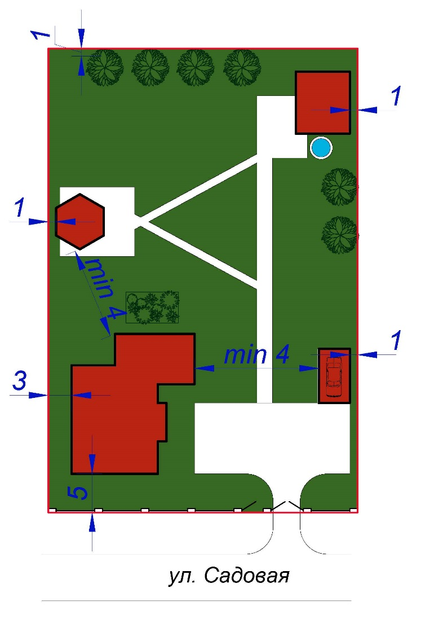
Рис. 1. Схема размещения строений на участке.

Статья 9 . Архитектурная концепция поселения (краткое описание). Силуэт, стилистика, высотный регламент, элементы стилевого конструктора. Кровля. Основные материалы внешней отделки фасадов зданий с указанием RAL.
- Объекты капитального строительства проектируются с учетом нормативных требований. Степень огнестойкости, класс функциональной пожарной опасности определяются, исходя из назначения, объемно-планировочного решения, конструктивных особенностей объекта.
- Индивидуальные жилые дома относятся к классу функциональной пожарной Ф1.4 - одноквартирные частные дома, включая таунхаусы, другие типы блокированных жилых домов (Статья 32. Федеральный закон № 123-ФЗ).
- Рекомендованная степень огнестойкости жилого дома – III, но не ниже IV.
- Степень огнестойкости жилого дома определяется по табл.6.8 СП 2.13130.2020 «Системы противопожарной защиты». Нормируемые расстояния между зданиями указаны в таблице 1.

Материал несущих и ограждающих  конструкций строения | Расстояния, м
Материал несущих и ограждающих  конструкций строения | А | Б | В
А Камень, бетон, железобетон и другие негорючие материалы | 6 | 8 | 10
Б То же, с деревянными перекрытиями и покрытиями, защищенными негорючими и трудногорючими материалами | 8 | 10 | 12
В Древесина, каркасные ограждающие конструкции из негорючих, трудногорючих и горючих материалов | 10 | 12 | 15

- При проектировании и строительстве домов должны быть предусмотрены меры по предупреждению возникновения пожара, обеспечению возможности своевременной эвакуации людей из дома на прилегающую к нему территорию, нераспространению огня на соседние строения и жилые блоки, а также обеспечению доступа личного состава пожарных подразделений к дому для проведения мероприятий по тушению пожара и спасению людей. При этом учитывается возможность возникновения огня внутри любого помещения и выхода его на поверхность дома.
- При проектировании жилого дома следует учитывать соразмерность его земельному участку, ориентацию по сторонам света, рельефа земельного участка.
- Индивидуальные жилые дома могут не проходить согласование экспертизы при условии соблюдения следующих правил:
- Максимальная высота жилых домов не должна превышать 12 м. Расстояние измеряется от отметки планировки земли до конька или наивысшей отметки парапета плоской кровли.
- Количество наземных этажей жилого дома – не более 2-х этажей.
- Количество подземных этажей жилого дома – не более 1 этажа, при этом общее количество этажей – не более 3 этажей, в т. ч. мансардный этаж; т.е. наземных этажей - не более 2-х этажей.
- При выполнении подвала высотой от 1,8м и выше возможно выполнение 2-х надземных этажей без мансарды, при этом общее количество этажей – не более 3 этажей.
- Высота подсобных зданий и сооружений не должна превышать 8 м.
- Количество этажей подсобных зданий и сооружений не более 2х.
- Начало строительства зданий и сооружений на земельном участке возможно после получения согласования проектной документации с управляющим поселка и главным архитектором поселка. Размещение зданий, хозяйственных построек и элементов благоустройства следует с учетом показателей приведенных п. 4.
- Стилистика фасадов не должна противоречить общей концепции застройки поселения и исторически сложившейся застройке.
- Для материалов наружной отделки рекомендуется выбирать натуральные материалы или их имитацию, цветовые решения выбирать наиболее близкие к колерным бланкам поселка с указанием цвета по каталогу RAL.

Колерный бланк фасадов (реколмендуемый)
Элемент фасада | Обозначение | RAL
цоколь
 |  | RAL 7022
 |  | RAL 9005
 |  | RAL 7008
 |  | RAL 7016
стены
 |  | RAL 1011
 |  | RAL 8001
 |  | RAL 8003
 |  | RAL 8011
 |  | RAL 8017
 |  | RAL 8028
 |  | RAL 9022
 |  | RAL 9023
 |  | RAL3002
 |  | RAL 6011
 |  | RAL 6021
 |  | RAL 6034
Кровля
 |  | RAL 9011
 |  | RAL 8016
 |  | RAL 6007
Оконные переплеты, дверные полотна
 |  | RAL 9003
 |  | RAL 7009
 |  | RAL 8015
 |  | RAL 9011
 |  | RAL 8001

Варианты подбора материала наружной отделки (рекомендуемые)
Элемент фасада | Обозначение | RAL
Цоколь, стены | 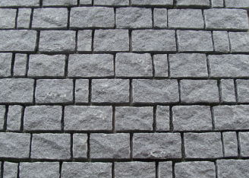 | Натуральный камень (гранит) в виде булыжника
Цоколь, стены |  | Натуральный камень (гранит) или плиты из гранита (в градации от светло-серого до темно-серого холодных и теплых оттенков, возможно использование серо-розового гранита различных оттенков)
Цоколь, стены |  | Натуральный камень (гранит) дикий камень (необработанный) серого цвета холодных и теплых оттенков, возможно добавление серо-розового гранита различных оттенков
Цоколь, стены | 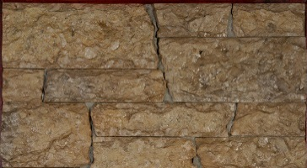 | Натуральный камень - кингисеппский известняк пиленый плитами произвольного размера (римская кладка) серо-бежевого цвета холодных и теплых оттенков
Цоколь, стены |  | Натуральный камень (дагестанский камень) светло-серый песчаник
Цоколь, стены |  | Натуральный камень (дагестанский камень) пилено-колотый песчаник коричневый
Цоколь, стены |  | Пиленый сланец, удлиненной формы «узкий» в градации от светло-серого до темно-серого холодных и теплых оттенков
Цоколь, стены |  | Кирпич облицовочный RECKE BRICKEREI
Цоколь, стены |  | Кирпич лицевой керамический черный Nero Blend
Цоколь, стены |  | Кирпич лицевой керамический ЛСР Красный темный флэш гладкий, 1НФ
Цоколь, стены |  | Кирпич облицовочный Faber Jar Петровский Штандарт Черный 215*102*65 мм
Цоколь, стены |  | Фасадная панель KMEW CW1818GC под камень 14мм
Цоколь, стены |  | Фасадная панель KMEW HCW1819GC
 |  | Фасадная панель Asahi Tostem RDP5PRDB

Статья 10 . Ограждение земельных участков. Въездные группы.Высотный регламент. Технология строительства ограждения территории поселка. Схема.
- Ограждение территории поселка по внешнему периметру выполняется Администрацией поселка. Средства на установку забора наружного контура выделяются из целевых взносов членов сообщества и выполняется силами Администрации поселка.
- Ограждение территории поселка и въездная группа в поселок являются собственностью Администрации поселка, которая поддерживает надлежащий вид ограждения и въездной группы.
- Фасадное ограждение индивидуального земельного участка - ограждение со стороны улиц и проездов - выполняется согласно концепции поселка.
- Фасадное ограждение индивидуального земельного участка устанавливается по границе земельного участка. Конструкции ограждения не должны выступать за границы земельного участка. Фундамент должен быть размещен в границах земельного участка.
- Фасадное ограждение индивидуальных земельных участков со стороны улиц и проездов должно быть визуально-прозрачными, иметь высоту 1,8м -2,0 м и выполняться по согласованным проектам ограждений. Ограждение земельных участков выполняется за счет средств собственника.
- Ограждение между участками выполняется по согласованию между соседями. Не допускается между соседними участками применять глухие заборы.
- Ограждение между соседними участками устанавливается по границе земельного участка. Ось конструкции ограждения между соседними земельными участками должна соответствовать границе между соседними земельными участками. Ось фундамента должна соответствовать границе между соседними земельными участками.
- Ограждение между индивидуальными земельными участками выполняется по согласованию между соседями. Не допускается выполнение глухих заборов. Не допускается строительство заборов выше 2,0 м.
- В случае примыкания земельного участка к границе поселения возможно использование ограждения поселка в качестве ограждения индивидуального земельного участка.
- Стилистическое решение въездных групп не должно противоречить стилистическому решению ограждения данного участка, а также принятому стилю поселка.
- Высота ворот и калиток не должна превышать высоты ограждения 2,0м.
- В состав конструкции ограждения, ворот и калиток может быть интегрировано освещение и/или декоративная подсветка.
- Допускается устройство ворот с заглублением на участок для организации въезда. Заглубление ворот на участок не должно превышать 3 м.
- При организации альтернативного/дополнительного выхода (калитки) / выезда с территории Индивидуального земельного участка на Территорию общего назначения, прерывая тем самым замкнутый периметр (ограждение), необходимо предварительно согласовать выполнение данного выхода / выезда с главным архитектором поселка.
- Фасадное освещение жилых домов и строений, выполняемое на территории индивидуального земельного участка не нормируется по освещенности. Не разрешается применение прожекторного освещения участка и строений. Не допускается направленное освещение.
- Светильники следует выбирать с мягким холодным светом.
- Предпочтительным считается выполнение освещения в стилистике осветительного оборудования улиц и общественных пространств поселка.

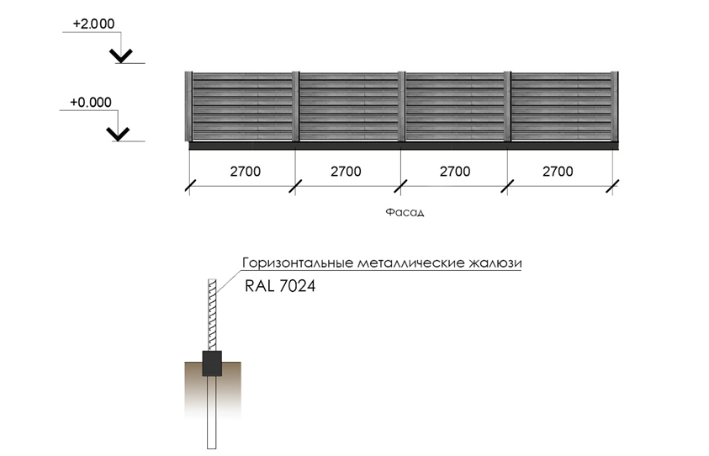
Рис. 2. Ограждение. Вариант 1
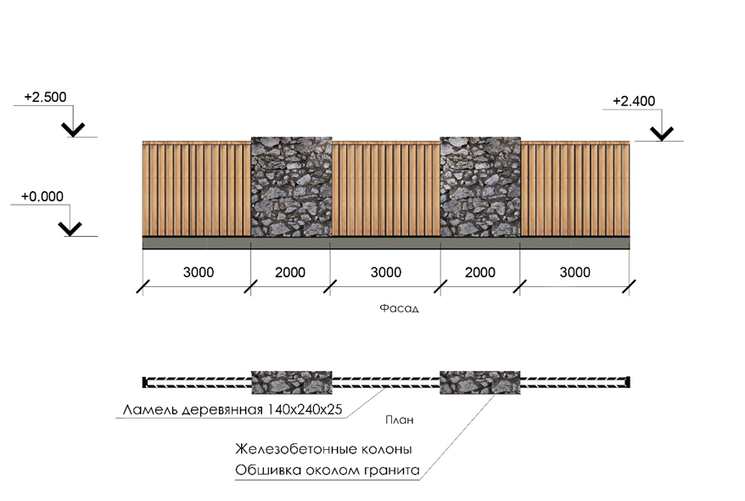
Рис. 3. Ограждение. Вариант 2
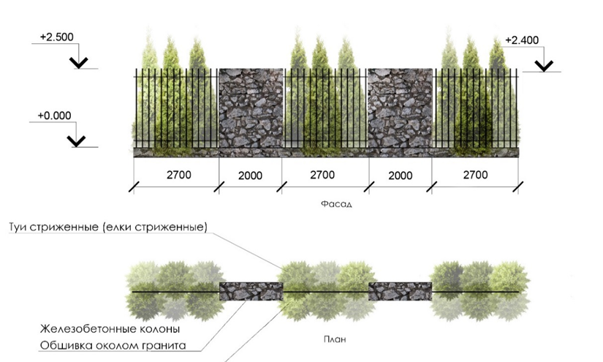
Рис. 4. Ограждение. Вариант 3
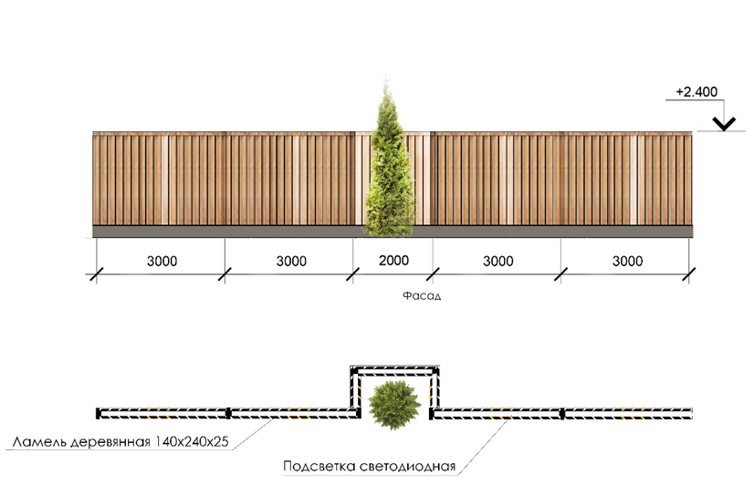
Рис. 5. Ограждение. Вариант 4

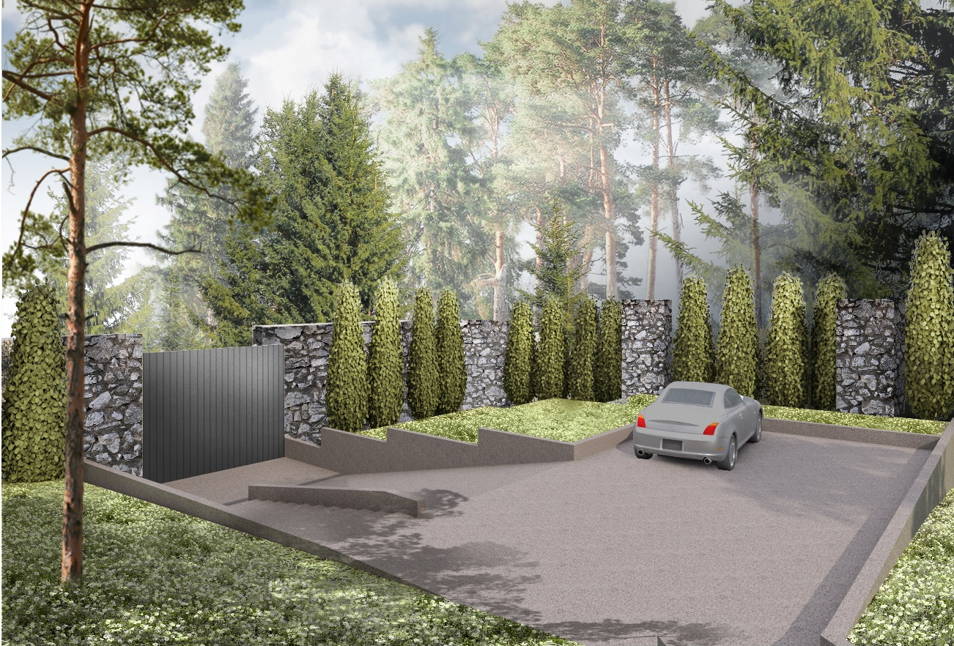
Рис.6. Вариант выполнения въездной группы и площадки для парковки
Рис.7. Вариант выполнения въездной группы и площадки для парковки



Рис.8 Примеры осветительного оборудования для подсветки фасадов
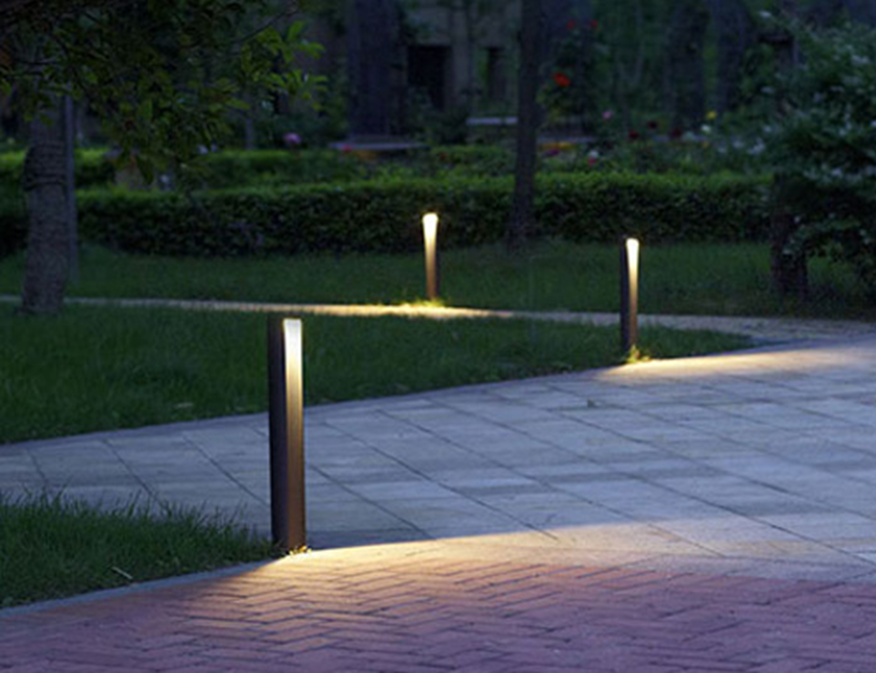
Рис.9 Пример подсветки территории

Глава 3. ПРАВИЛА ОРГАНИЗАЦИИ И ПРОИЗВОДСТВА УБОРОЧНЫХ РАБОТ

Статья 11. Уборка территории
- Физическим и юридическим лицам, независимо от их организационно-правовых форм, необходимо обеспечивать своевременную и качественную очистку и уборку принадлежащих им на праве собственности или ином вещном праве земельных участков в соответствии с действующим законодательством.
- На территории Куркиекского сельского поселения запрещается накапливать и размещать отходы производства и потребления, имущество, строительный мусор и стройматериалы на территории общего пользования сельского поселения. Лица, разместившие отходы производства и потребления, имущество, строительный мусор и стройматериалы на территории общего пользования, обязаны за свой счет произвести уборку и очистку данной территории, а при необходимости – рекультивацию земельного участка, в установленные администрацией Куркиекского сельского поселения сроки.
- На территории общего пользования Куркиекского сельского поселения запрещено сжигание отходов производства и потребления, мусора, листвы, травы и стройматериалов.
- ТКО хозяйствующих субъектов осуществляется на основании договоров со специализированными организациями.
- Вывоз отходов, образовавшихся во время ремонта, крупногабаритного мусора осуществляется самостоятельно.
- Запрещено складирование отходов, образовавшихся во время ремонта, крупногабаритного мусора на контейнерные площадки.
- В случае если производитель отходов, осуществляющий свою бытовую и хозяйственную деятельность на земельном участке, в жилом или нежилом помещении на основании договора аренды или иного соглашения с собственником, не организовал сбор, вывоз и утилизацию отходов самостоятельно, обязанности по сбору, вывозу и утилизации отходов данного производителя отходов возлагаются на собственника вышеперечисленных объектов недвижимости, ответственного за уборку территорий.
- Для предотвращения засорения улиц, площадей и других общественных мест отходами производства и потребления устанавливаются специально предназначенные для временного хранения отходов емкости малого размера (урны, баки).
- Удаление с контейнерной площадки и прилегающей к ней территории отходов производства и потребления, высыпавшихся при выгрузке из контейнеров в мусоровозный транспорт, производится работниками организации, осуществляющей вывоз отходов на договорной основе.
- Вывоз опасных отходов осуществляется организациями, в соответствии с требованиями законодательства Российской Федерации.
- Уборка и очистка территорий, на которых расположены объекты потребительского рынка, возлагается на владельцев, если иное не установлено договорами аренды земельного участка, безвозмездного срочного пользования земельным участком, пожизненного наследуемого владения, в границах прилегающих территорий – на договорной основе.
- Эксплуатацию и содержание в надлежащем санитарно-техническом состоянии водоразборных колонок, в том числе их очистку от мусора, льда и снега, а также обеспечение безопасных подходов к ним возлагается на организации, эксплуатирующие данные объекты.
- Организация работы по очистке и уборке территории ярмарок (прилегающих территорий – на договорной основе) возлагается на организаторов (операторов) ярмарок в соответствии с действующими санитарными нормами и правилами торговли на рынках.
- Содержание и уборка садов, скверов, парков, зеленых насаждений, находящихся в собственности организаций, собственников помещений (на прилегающих территориях – на договорной основе), производится силами и средствами этих организаций, собственников помещений самостоятельно или по договорам со специализированными организациями под контролем администрации сельского поселения.
- Запрещен разлив помоев и нечистот за территорией домов и улиц, вынос отходов производства и потребления на уличные проезды.
- Собственникам помещений необходимо обеспечивать подъезды непосредственно к мусоросборникам.
- Уборка и очистка территорий, отведенных для размещения и эксплуатации линий электропередач, газовых, водопроводных и тепловых сетей, осуществляется силами и средствами организаций, эксплуатирующих указанные сети и линии электропередач.
- При очистке смотровых колодцев, подземных коммуникаций грунт, мусор, нечистоты должны складироваться в специальную тару с немедленной вывозкой силами организаций, занимающихся очистными работами.
- Запрещено складирование нечистот на проезжую часть улиц, тротуары и газоны.
- Сбор брошенных на улицах предметов, создающих помехи дорожному движению, возлагается на организации, обслуживающие данные объекты.
- Юридические и физические лица, получившие земельные участки под проектирование и застройку, несут ответственность за выполнение работ по санитарной очистке и благоустройству с момента вступления в силу муниципального правового акта о предоставлении земельного участка под использование, а на прилегающих территориях, с момента согласования.

Статья 12. Особенности уборки территории в весенне-летний период
- Весенне-летняя уборка территории производится с 15 апреля по 15 октября, которая включает в себя уборку и вывоз мусора. Основной задачей весенне-летней уборки является удаление загрязнения, накапливающегося на территориях поселения и приводящего к запылению воздуха и ухудшению эстетического вида поселения.
- В зависимости от климатических условий постановлением администрации Куркиекского сельского поселения период весенне-летней уборки может быть изменен.
- Сжигание всех видов отходов на территории домовладений и в мусоросборниках запрещается.
- В целях обеспечения благоприятной для жизни и здоровья людей среды обитания, в том числе и при производстве работ по санитарной очистке, благоустройству, содержанию, озеленению территории, в населенных пунктах поселения запрещается:
- Сбрасывать (перемещать), складировать (накапливать) мусор и прочие нечистоты в реки и другие водоемы, на откосы берегов и спуски к ним, на газоны, обочины и дороги кустарники в скверах (вывоз отбросов, мусора разрешается производить только на полигон твердых бытовых отходов или в места, специально отведенные администрацией поселения);
- Выливать на улицах, дворовых территориях всякого рода нечистоты;
- Выбрасывать отходы и мусор в не отведенные для этого места, сжигать, в том числе в контейнерах и урнах, а также закапывать их;
- Сбрасывать крупногабаритные отходы, в том числе сельскохозяйственной деятельности в контейнеры и на контейнерные площадки, не определенные как места для сбора крупногабаритных отходов;
- Вывозить и размещать бытовые отходы непосредственно на поля и огороды, леса и другие, не отведенные для этого места;
- Осуществлять длительное хранение строительных и крупногабаритных материалов, отходов у фасадной части придомовых территорий;
- Устанавливать на улицах, прилегающих территориях контейнеры для сбора и накопления отходов, без согласования с администрацией поселения;
- Осуществлять мойку автотранспорта у водопроводных колонок, на водоемах (реках, озерах, прудах), местах общего пользования;
- Размещать транспортные средства на территории общего пользования, препятствующих механизированной уборки и вывозу мусора, отходов производства и потребления;
- Действия (бездействия), повлекшие утечку воды, нечистот и подтопление территории общего пользования.

Статья 13. Особенности уборки территории в осенне-зимний период

- Осенне-зимняя уборка территории проводится с 15 октября по 15 апреля и предусматривает уборку и вывоз мусора, снега и льда, в соответствии с правовыми актами органов местного самоуправления Куркиекского сельского поселения.В зависимости от климатических условий постановлением администрации сельского поселения период осенне-зимней уборки может быть изменен.

Глава 4. ПРАВИЛА СОДЕРЖАНИЯ ЗДАНИЙ, СТРОЕНИЙ, СООРУЖЕНИЙ, ОБЪЕКТОВ МАЛЫХ АРХИТЕКТУРНЫХ ФОРМ, ОБЪЕКТОВ ИНФРАСТРУКТУРЫ, СОДЕРЖАНИЯ И РАЗМЕЩЕНИЯ ОБЪЕКТОВ НЕКАПИТАЛЬНОГО ХАРАКТЕРА, ПРИЛЕГАЮЩИХ К НИМ ТЕРРИТОРИЙ

Статья 14. Правила содержания зданий, фасадов зданий
- При разработке проектов планировки и застройки территории Куркиекского сельского поселения, формировании жилых и рекреационных зон, проектов реконструкции и строительства дорог, и других объектов транспортной инфраструктуры, зданий, сооружений и других объектов социальной инфраструктуры (лечебно-профилактических, торговых, культурно-зрелищных, транспортного обслуживания и других учреждений), земельных участков учитываются потребности инвалидов и других маломобильных категорий граждан (людей пожилого возраста, инвалидов с нарушениями опорно-двигательного аппарата, слуха, дефектами зрения и т.д.). Объекты социальной и транспортной инфраструктуры, жилые дома оснащаются техническими средствами для обеспечения доступа в них маломобильных категорий граждан (нормативные пандусы, поручни, подъемники и другие приспособления, информационное оборудование для людей с ограничениями слуха, зрения и др.), а земельные участки, проезжие части, тротуары приспосабливаются для беспрепятственного передвижения по ним маломобильных групп, в том числе за счет изменения параметров проходов и проездов, качества поверхности путей передвижения и т.д.
Проектирование, строительство, установка технических средств и оборудования, способствующих передвижению маломобильных групп населения, осуществляются при новом строительстве в соответствии с утвержденной проектной документацией либо в рамках выполнения мероприятий целевых программ поддержки инвалидов и маломобильных групп населения.
- В случае если в собственности юридических или физических лиц, хозяйственном ведении или оперативном управлении юридических лиц находятся отдельные нежилые помещения в нежилых или жилых зданиях, такие лица участвуют в ремонте фасадов названных зданий, пропорционально занимаемым площадям.
- Расположенные на фасадах информационные таблички, должны поддерживаться в чистоте и исправном состоянии.
- Входы, цоколи, витрины, вывески, наружные лестницы зданий должны содержаться в чистоте и исправном состоянии.
- Эксплуатация зданий и сооружений, их ремонт производятся в соответствии с установленными правилами и нормами технической эксплуатации.
- Текущий и капитальный ремонт, окраска фасадов зданий и сооружений производятся в зависимости от их технического состояния собственниками зданий и сооружений, либо по соглашению с собственником иными лицами.
- Всякие изменения фасадов зданий, связанные с ликвидацией или изменением отдельных деталей, а также устройство новых и реконструкция существующих оконных и дверных проемов, выходящих на главный фасад, производятся по согласованию с администрацией Куркиекского сельского поселения.
- Запрещается:
- самовольное переоборудование фасадов зданий и их конструктивных элементов без соответствующего разрешения органов местного самоуправления;
- загромождение балконов предметами домашнего обихода (мебель, тара и иные предметы), ставящее под угрозу обеспечение безопасности.
- Здания и строения должны быть оборудованы номерными, указательными знаками.
- Состав домовых знаков на конкретном здании или сооружении и условия их размещения определяются функциональным назначением и местоположением зданий или сооружений относительно улично-дорожной сети.
- В зимнее время управляющей компанией организовывается своевременная очистка кровель от снега, наледи, сосулек и обледенений. Очистка крыш зданий от снега, наледи со сбросом его на тротуары допускается только в светлое время суток с поверхности ската кровли, обращенного в сторону улицы. Сброс снега с остальных скатов кровли, а также плоских кровель должен производиться на внутренние придомовые территории. Перед сбросом снега необходимо провести охранные мероприятия, обеспечивающие безопасность движения транспортных средств и прохода пешеходов.
- При сбрасывании снега с крыш должны быть приняты меры, обеспечивающие полную сохранность деревьев, кустарников, воздушных линий уличного электроосвещения, растяжек, средств размещения информации, линий связи и других объектов.

Статья 15. Правила содержания проездов, малых архитектурных форм и объектов некапитального характера
- Строительство и установка элементов монументально-декоративного оформления, устройств для оформления мобильного и вертикального озеленения, мебели, коммунально-бытового и технического оборудования на территории сельского поселения в местах общественного пользования допускается только по согласованию с администрацией Куркиекского сельского поселения.
- Объекты некапитального характера за исключением нестационарных торговых объектов, нестационарных объектов, используемых для оказания услуг общественного питания, бытовых и иных услуг:
- не допускается размещение объектов некапитального характера на газонах, площадках (детские, спортивные, площадки отдыха, транспортные стоянки), посадочных площадках пассажирского транспорта (за исключением сблокированных с остановочным павильоном), в охранной зоне водопроводных, канализационных, электрических, кабельных сетей связи, трубопроводов, а также ближе 10 метров от остановочных павильонов, 20 метров - от окон жилых помещений, перед витринами торговых организаций, 3 метров - от ствола дерева, 1,5 метра - от внешней границы кроны кустарника;
- объекты хозяйствующих субъектов, осуществляющих мелкорозничную торговлю, бытовое обслуживание и предоставляющих услуги общественного питания (палатки, павильоны), размещаемые на территориях пешеходных зон, должны устанавливаться на твердые виды покрытия, оборудоваться осветительным оборудованием, урнами и мусорными контейнерами;
- установка объектов некапитального характера допускается лишь с разрешения и в порядке, установленном органами местного самоуправления; снос объектов некапитального характера производится по решению администрации Куркиекского сельского поселения;
- объекты некапитального характера должны содержаться в технически исправном состоянии.
- не допускается размещение нестационарных торговых объектов, нестационарных объектов, используемых для оказания услуг общественного питания, бытовых и иных услуг, в следующих местах:
- на газонах, озелененных территориях;
- на площадках (детские, спортивные, площадки отдыха;
- в охранной зоне инженерных сетей;
- в 5-метровой зоне от пешеходных переходов;
- в пределах треугольников видимости нерегулируемых пешеходных переходов, перекрестков и примыканий улиц и дорог;
- на посадочных площадках наземного пассажирского транспорта общего пользования, а также ближе 3 метров от остановочных павильонов;
- в границах строящихся и проектируемых линейных объектов;
- ближе 15 метров от витрин торговых предприятий, окон жилых помещений;
- ближе 1,5 м от ствола дерева и от внешней границы кроны кустарника.
- Игровое и спортивное оборудование:
- игровое оборудование должно быть сертифицировано, соответствовать требованиям санитарно-гигиенических норм, быть удобным в технической эксплуатации, эстетически привлекательным;
- спортивное оборудование должно быть предназначено для всех возрастных групп населения и размещаться на спортивных, физкультурных площадках;
- спортивное оборудование в виде физкультурных снарядов и тренажеров должно иметь специально обработанную поверхность, исключающую получение травм (отсутствие трещин, сколов и иных повреждений).
- Игровое и спортивное оборудование для детей и подростков должно соответствовать анатомо-физиологическим особенностям разных возрастных групп.
- Проезды и подъезды для пожарной техники к зданиям и сооружениям должны отвечать требованиям Правил противопожарной безопасности в Российской Федерации, в соответствии с которыми дороги, подъезды и проезды к зданиям, пожарным гидрантам должны содержаться в исправном состоянии, обеспечивающем доступный проезд для пожарной техники.
- Подъезд пожарных автомобилей к жилым зданиям должен быть обеспечен по всей длине.
- С двух продольных сторон, подъезд пожарных машин должен быть обеспечен к многоквартирным жилым домам:
- высотой 28 и более метров (10 и более этажей);
- односторонней ориентации квартир;
- в случае отсутствия наружных открытых лестниц, связывающих лоджии и балконы смежных этажей между собой, или лестниц 3-го типа при коридорной планировке зданий.
- К зданиям с площадью застройки более 10 000 м² или шириной более 100 м подъезд пожарных автомобилей должен быть обеспечен со всех сторон.
- Запрещается стоянка автотранспорта на крышках колодцев пожарных гидрантов, в пределах противопожарных расстояний между зданиями, на разворотных и специальных площадках для установки пожарно-спасательной техники.
- Запрещается использовать для стоянки автомобилей площадки для пожарной техники, включая разворотные, предназначенные для ее установки, в том числе для забора воды, подачи средств тушения, доступа пожарных на объект защиты.
- Не допускается перекрывать проезды для пожарной техники изделиями и предметами, посадкой крупногабаритных деревьев, исключающими или ограничивающими проезд пожарной техники, доступ пожарных в этажи зданий, сооружений либо снижающими размеры проездов, подъездов, установленные требованиями пожарной безопасности.
- Подъезд пожарных автомобилей к жилым зданиям должен быть обеспечен по всей длине. Ширина проездов для пожарной техники должна составлять не менее:
- 3,5 м - при высоте зданий до 13 м включительно;
- 4,2 м - при высоте здания от 13 м до 46 м включительно;
- 6,0 м - при высоте здания более 46 м.
- Должно быть обеспечено расстояние от внутреннего края проезда до стены здания или сооружения:
- для зданий высотой до 28 м включительно – 5 – 8 м,
- для зданий высотой более 28 м – 8 – 10 м.
- При устройстве тупиковых проездов, они должны заканчиваться площадками для разворота пожарной техники размером не менее чем 15 x 15м, а их максимальная протяженность не должна превышать 150м.
- Не допускается перекрывать проезды для пожарной техники изделиями и предметами, посадкой крупногабаритных деревьев, исключающими или ограничивающими проезд пожарной техники, доступ пожарных в этажи зданий, сооружений либо снижающими размеры проездов, подъездов, установленные требованиями пожарной безопасности.
- Система противопожарной защиты в случае пожара должна обеспечивать автоматическую разблокировку и (или) открывание шлагбаумов, ворот, ограждений и иных технических средств, установленных на проездах и подъездах, а также нахождение их в открытом положении для обеспечения беспрепятственного проезда пожарной техники.
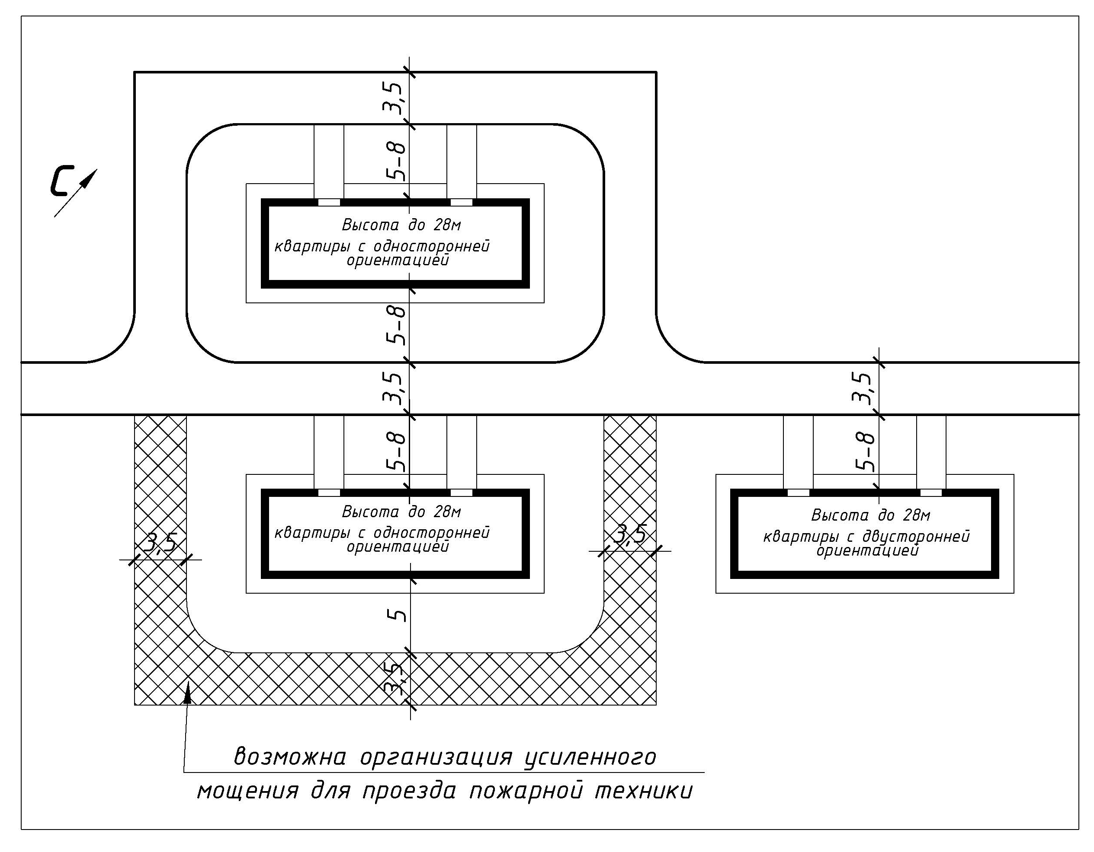

Рис.10 Схема проездов на территории многоквартирного жилого дома

Глава 5. ПРАВИЛА УСТАНОВКИ, СОДЕРЖАНИЯ, ЭКСПЛУАТАЦИИ, НАРУЖНОГО ОСВЕЩЕНИЯ, СРЕДСТВ РАЗМЕЩЕНИЯ ИНФОРМАЦИИ

Статья 16. Правила установки, содержания, эксплуатации, наружного освещения
- Освещение улиц, дорог и площадей территорий сельского поселения выполняется светильниками, располагаемыми на опорах.
- Освещение тротуаров и подъездов на территории Куркиекского сельского поселения допускается выполнять светильниками, располагаемыми на стенах или над козырьками подъездов зданий.
- Все системы уличного, дворового и других видов наружного освещения должны поддерживаться в исправном состоянии.
- Включение и отключение объектов наружного освещения должно осуществляться в соответствии с утвержденным графиком, согласованным с администрацией Куркиекского сельского поселения.

Статья 17. Правила установки (размещения), содержания, эксплуатации и демонтажа средств размещения информации и рекламных конструкций
- На территории Куркиекского сельского поселения Лахденпохского муниципального района рекламные конструкции устанавливаются в соответствии с Правилами установки.
- Вывески и указатели на территории Куркиекского сельского поселения Лахденпохского муниципального района размещаются в соответствии с Законодательством Российской Федерации, Республики Карелия.
- Средства размещения информации устанавливаются на территории Куркиекского сельского поселения с учетом настоящих Правил. Требования настоящих правил не распространяются на фасады зданий и сооружений, являющихся объектами культурного наследия. Средства размещения информации, за исключением вывесок, указателей, устанавливаются на территории Куркиекского сельского поселения на основании разрешения на установку средства размещения информации, выдаваемого в порядке, определяемом органами местного самоуправления.
- К средствам размещения информации относятся различные носители информационных материалов, присоединенные к зданиям, сооружениям, земельным участкам, транспортным средствам и иным объектам и рассчитанные на визуальное восприятие (плоскостные установки, объемно-пространственные конструкции, вывески, указатели, витрины, крышные установки и т.п.). При этом:
- Вывеска – средство размещения информации, конструкция (конструкции) в объемном или плоском исполнении, расположенная на фасаде здания, сооружения, содержащая наименование (фирменное наименование) организации (юридического лица, индивидуального предпринимателя), место ее нахождения (адрес) и режим работы.
Вывеска может содержать сведения о профиле деятельности организации (юридического лица, индивидуального предпринимателя) и (или) виде реализуемых товаров, оказываемых услуг, коммерческое обозначение, товарный знак, номер телефона, наименование места происхождения товара, исключительное право на использование которого принадлежит правообладателю или его законному представителю.
Вывески, размещаемые на конструктивных элементах фасадов зданий и сооружений, навесах и козырьках, должны быть привязаны к композиционным осям конструктивных элементов фасадов зданий и сооружений и соответствовать стилистике архитектурного решения фасада.
Вывески должны иметь целостное, ненарушенное изображение.
Световые вывески должны включаться с наступлением темноты одновременно с уличным освещением.
Вывески не должны создавать препятствий для обслуживания, эксплуатации и ремонта домов и сооружений, на которых они располагаются.
В случае прекращения права заинтересованного лица на здание, сооружение либо помещения в нем, вывески и иные информационные конструкции подлежат демонтажу в течение 5 дней после прекращения права.
Не допускается размещение в составе вывески развернутого ассортиментного перечня товаров, услуг; информации о конкретном товаре, позволяющей индивидуализировать товар среди ряда однородных товаров. При наличии указанной информации применяются положения и требования, установленные Федеральным законом от 13.03.2006 № 38-ФЗ «О рекламе».
Вывески, в данном случае, должны быть одинакового размера, выполнены в одной стилистике и из одного материала.
Рекомендуется группировать сменные модули в настенном комплексе вывесок по этажам, а внутри одного этажа – по алфавиту.
Место размещения вывески должно информировать потребителя о местонахождении предприятия и указывать место входа в него;
Не допускается размещение вывесок:
- на оконных и дверных проемах с изменением их конфигурации, а также закрывая и перекрывая их;
- путём непосредственного нанесения декоративных плёнок на поверхности остекления витрин, окон;
- на ограждениях и плитах балконов, лоджий;
- путём непосредственного нанесения на поверхность фасада декоративно-художественного и (или) текстового изображения (методом покраски, наклейки и иными методами);
- размещение вывесок на ограждающих конструкциях (заборах, шлагбаумах, ограждениях, перилах), за исключением режимных объектов (при входе на огороженные территории);
- замена остекления витрин световыми коробами или экранами;
- путем перекрытия (закрытия) указателей наименований улиц и номеров домов;
- на внешних поверхностях объектов незавершенного строительства.
- Указатель - средство размещения информации конструкция (конструкции) в объемном или плоском исполнении, указывающая наименование (фирменное наименование) и место нахождения организации (юридического лица, индивидуального предпринимателя).
Наземные указатели выполняются в одностороннем варианте, должны иметь декоративно оформленную обратную сторону.
Указатели не должны иметь видимых элементов соединения различных частей конструкций.
В целях безопасности в эксплуатации указатели должны быть установлены на высоте не менее 2,5 метров над газонами и не менее 3 метров над тротуарами и пешеходными зонами.
Указатели не должны создавать препятствий для обслуживания, эксплуатации и ремонта домов и сооружений, на которых они располагаются.
- Владелец рекламной конструкции обязан содержать ее в надлежащем состоянии (без механических повреждений, очищенными от грязи, пыли, а также от надписей, не имеющих отношения к размещаемой информации, и при необходимости окрашенным) и в соответствии с документами, необходимыми для установки рекламной конструкции.
- Рекламная конструкция, отдельно стоящая на земельном участке, должна иметь маркировку с указанием реквизитов владельца, сведений о разрешении (дата выдачи, № разрешения, срока окончания разрешения).
- Устранение нарушений при эксплуатации рекламных конструкций производится не позднее чем в трехдневный срок со дня его обнаружения.
- 11.8. Владелец средства размещения информации обязан восстановить благоустройство территории (газона, асфальтового покрытия) в срок не более пяти дней с момента установки средства размещения информации.
- 11.9. Незаконно установленное средство размещения информации подлежит демонтажу не позднее чем в трехдневный срок со дня его обнаружения. Демонтаж осуществляется за счет владельца средства размещения информации. Владелец средства размещения информации в срок, не превышающий трех дней со дня демонтажа, обязан восстановить место установки средства размещения информации в том виде, в котором оно было до установки средства размещения информации.
- 11.10. Если техническое состояние средства размещения информации представляет угрозу безопасности граждан и имуществу, его владелец обязан произвести демонтаж конструкции незамедлительно после получения предписания.
- 11.11. Запрещается нанесение надписей, рисунков, размещение объявлений, листовок рекламного и не рекламного характера, а также иных информационных материалов в неустановленных уполномоченным органом местах либо нанесение или размещение их в помещениях, зданиях, на сооружениях и иных объектах без разрешения собственников или владельцев указанных объектов.
Расклейка газет, афиш, плакатов, различного рода объявлений осуществляется только на специально установленных стендах.

Глава 6. ПРАВИЛА СОДЕРЖАНИЯ НАЗЕМНЫХ ЧАСТЕЙ ЛИНЕЙНЫХ СООРУЖЕНИЙ И КОММУНИКАЦИЙ. ТРЕБОВАНИЯ ПРИ ПРОИЗВОДСТВЕ ЗЕМЛЯНЫХ, РЕМОНТНЫХ, СТРОИТЕЛЬНЫХ И ИНЫХ ВИДОВ РАБОТ, ПЕРЕВОЗКЕ СТРОИТЕЛЬНЫХ МАТЕРИАЛОВ И СТРОИТЕЛЬНОГО МУСОРА

Статья 18. Правила содержания наземных частей линейных сооружений и коммуникаций
- Наружные инженерные коммуникации (тепловые сети, газопровод, электросети и другие коммуникации) должны находиться в исправном состоянии.
Не допускается наличие древесно-кустарниковой растительности в радиусе одного метра от опор коммуникаций, установленных на участках с искусственным покрытием.
- Не допускается повреждение наземных частей смотровых и дождеприемных колодцев, линий теплотрасс, газо-, топливо-, водопроводов, линий электропередачи и их изоляции, иных наземных частей линейных сооружений и коммуникаций.
- Не допускается отсутствие, загрязнение или неокрашенное состояние ограждений, люков смотровых и дождеприемных колодцев, отклонение крышек люков смотровых и дождеприемных колодцев относительно уровня дорожного или тротуарного покрытия более 2,0 сантиметров, отсутствие наружной изоляции наземных линий теплосети, газо-, топливо- и водопроводов и иных наземных частей линейных сооружений и коммуникаций, отсутствие необходимого ремонта или несвоевременное проведение профилактических обследований указанных объектов, их очистки, покраски.
- Водоотводные сооружения, принадлежащие юридическим лицам, обслуживаются дорожными службами или иными структурными подразделениями соответствующих организаций. Извлечение осадков из смотровых и дождеприемных колодцев производится хозяйствующими субъектами, эксплуатирующими эти сооружения.
- Хозяйствующие субъекты, обслуживающие жилищный фонд, обязаны обеспечивать свободный подъезд к люкам смотровых и дождеприемных колодцев и узлам управления инженерными сетями, а также источникам пожарного водоснабжения (пожарные гидранты, водоемы), расположенным на обслуживаемой территории.
- В целях поддержания нормальных условий эксплуатации внутриквартальных и домовых сетей физическим и юридическим лицам запрещается:
- открывать люки колодцев и регулировать запорные устройства на магистралях водопровода, канализации, теплотрасс;
- производить какие-либо работы на данных сетях без разрешения эксплуатирующих организаций;
- возводить над уличными, дворовыми сетями постройки постоянного и временного характера, заваливать трассы инженерных коммуникаций строительными материалами, мусором и им подобными материалами;
- оставлять колодцы неплотно закрытыми и закрывать разбитыми крышками;
- отводить поверхностные воды в систему канализации;
- пользоваться пожарными гидрантами в хозяйственных целях;
- производить забор воды от уличных колонок с помощью шлангов;
- производить разборку колонок;
- при производстве земляных и дорожных работ на улицах и внутриквартальных территориях сбивать люки и засыпать грунтом колодцы подземных коммуникаций, при асфальтировании - покрывать их асфальтом.
- В зимний период ответственные хозяйствующие субъекты и физические лица должны расчищать места нахождения пожарных гидрантов и обеспечивать указатели их расположения. Пожарные гидранты должны находиться в исправном состоянии .
- Наледи, образовавшиеся из-за аварий на подземных коммуникациях, ликвидируются организациями - владельцами коммуникаций либо на основании договора специализированными организациями за счет владельцев коммуникаций.
- Владельцы подземных инженерных коммуникаций обязаны производить ремонт асфальтобетонного покрытия в случае просадок, провалов и разрушения дорожного покрытия в радиусе 1 метра от внешнего края крышки люка (решетки) колодца.

Статья 19. Обеспечение чистоты при производстве земляных, ремонтных, строительных и иных видов работ, перевозке строительных материалов и строительного мусора
- Для сбора и хранения мусора на строительной площадке должен быть установлен контейнер, для сбора и хранения строительных отходов.
- На территории строительной площадки не допускается не предусмотренное проектной документацией уничтожение древесно-кустарниковой растительности и засыпка грунтом корневых шеек и стволов деревьев и кустарника. Деревья, не подлежащие вырубке, должны быть огорожены щитами.
- Производственные и бытовые стоки, образующиеся на строительной площадке, должны очищаться и обезвреживаться в порядке, предусмотренном проектом организации строительства и производства работ.
- Ограждения строительных площадок и мест разрытия должны иметь внешний вид, соответствующий установленным нормативам, очищены от грязи, промыты, не иметь проемов, не предусмотренных проектом, поврежденных участков, отклонений от вертикали, посторонних наклеек, объявлений и надписей.
По периметру ограждений строительной площадки и мест разрытия должно быть установлено освещение.
- Строительный мусор и грунт со строительных площадок должны вывозиться регулярно в специально отведенные для этого места, согласованные с органами местного самоуправления муниципальных образований, на специально оборудованном транспорте.
- Категорически запрещается перевозка сыпучих и иных строительных материалов - песка, гравия, щебня, кирпича - в автотранспорте при отсутствии заднего борта.
- Строительные материалы и изделия должны складироваться только в пределах огражденной площадки в соответствии с утвержденным проектом организации строительства и планом производства работ.
При необходимости складирования материалов и конструкций, а также устройства временного отвала грунта за пределами строительной площадки или за пределами ограждения места проведения ремонтных, аварийных и иных работ, подлежащих административно-техническому надзору, места для этого определяются по согласованию с администрацией Куркиекского сельского поселения.
- Ремонтно-строительные организации обязаны обеспечивать сдачу в эксплуатацию объектов после капитального ремонта или реконструкции с выполнением всех работ, предусмотренных проектом по благоустройству и озеленению территорий и приведению их в порядок.
- Разборка подлежащих сносу строений должна производиться в установленные Администрацией сельского поселения сроки. Мусор, а также элементы объекта, подлежащего сносу, вывозятся лицом, производящим снос, не позднее следующего дня после окончания работ по сносу.
- Площадка после сноса строений должна быть в 2-недельный срок спланирована и благоустроена.
- Проведение любых видов земляных работ без разрешения (ордера) запрещается.
Разрешение (ордер) на проведение работ по устранению аварии должно быть оформлено не позднее 48 часов с момента начала работ.
- Вскрытие дорожных покрытий, тротуаров, газонов, а также разрытие других мест общего пользования при строительстве или ремонте подземных сетей и надземных сооружений осуществляется в соответствии с требованиями, установленными органами местного самоуправления, в границах и в сроки, указанные в разрешении.
- Эксплуатация подземных сетей допускается только после восстановления дорожных покрытий и элементов благоустройства. Данное правило не распространяется на случаи проведения аварийных работ.
- При производстве работ запрещается:
- повреждать существующие сооружения, зеленые насаждения и элементы благоустройства, приготовлять раствор и бетон непосредственно на проезжей части улиц;
- производить откачку воды из колодцев, траншей, котлованов непосредственно на тротуары и проезжую часть улиц;
- оставлять землю и строительный мусор после окончания работ;
- занимать излишнюю площадь под складирование, ограждение работ сверх установленных границ;
- загромождать проходы и въезды во дворы, нарушать нормальный проезд транспорта и движение пешеходов;
- движение строительных машин на гусеничном ходу по прилегающим к строительной площадке и не подлежащим последующему ремонту участкам улично-дорожной сети.
- В случае повреждения подземных коммуникаций производители работ обязаны немедленно сообщить об этом владельцам сооружений и принять меры по немедленной ликвидации аварий.
- В процессе производства ремонтных, аварийно-восстановительных и иных видов работ место производства работ должно быть огорожено сплошными щитами без проемов, не иметь поврежденных участков, отклонений от вертикали, посторонних наклеек, объявлений и надписей. На ограждениях устанавливается освещение, табличка с наименованием организации, производящей работы, фамилией ответственного за производство работ лица, номером телефона организации.
- 1В случае аварии при производстве земляных, ремонтных и иных работ, исполнитель обязан незамедлительно вызывать на место производства работ представителей организаций, эксплуатирующих действующие подземные коммуникации и сооружения, а также своевременно известить об аварии администрацию Куркиекского сельского поселения, организации, имеющие смежные с местом аварии территории.
- Перемещение и маневрирование крупногабаритных строительных машин на прилегающих к строительной площадке территориях в стесненных условиях должны осуществляться под контролем руководителя, ответственного за работу указанных машин (мастера или бригадира), во избежание наездов на сооружения или элементы обустройства.
- Провалы, просадки грунта или дорожного покрытия, появившиеся как над подземными коммуникациями, так и в других местах, где не проводились ремонтно-восстановительные работы, но в их результате появившиеся в течение 2 лет после проведения ремонтно-восстановительных работ, устраняются организациями, получившими разрешение на производство работ, в течение трех суток.

Глава 7. ТРЕБОВАНИЯ К СОДЕРЖАНИЮ ПЛОЩАДОК ДЛЯ ВЫГУЛА ДОМАШНИХ ЖИВОТНЫХ. ПРАВИЛА ВЫПАСА СКОТА И ПТИЦЫ

Статья 20. Обязанности граждан-владельцев животных и производителей продуктов животноводства:
- Владельцы животных и производители продуктов животноводства обязаны осуществлять хозяйственные и ветеринарные мероприятия, обеспечивающие предупреждение болезней животных и безопасность в ветеринарно-санитарном отношении продуктов животноводства (в соответствии с Федеральным законом «О санитарно-эпидемиологическом благополучии населения»);
- содержать в надлежащем состоянии животноводческие помещения и сооружения для хранения кормов и переработки продуктов животноводства, не допускать загрязнения окружающей природной среды отходами животноводства, предупреждать появления мух и неприятных запахов.
- производить необходимые ветеринарные обработки животных;
- выполнять предписания ветеринарной службы по изоляции больных животных;
- не оставлять павших животных без захоронения.
- передвижение домашних животных в парках, скверах, на улицах без сопровождающих лиц.
- В местах массового отдыха и купания людей землепользователи, балансодержатели, арендаторы водного объекта обязаны установить информационные знаки «водопой, прогон, выпас сельскохозяйственных животных и птицы ЗАПРЕЩЕН».
- Обнаруженные в момент повреждения ограждения и иного имущества граждан или уничтожения зеленых насаждений сельскохозяйственные животные и птица, выпас и (или) прогон которых осуществляется под надзором их собственника или лица, им уполномоченного, а также безнадзорные сельскохозяйственные животные и птица могут быть изолированы в соответствии с гражданским законодательством для выяснения личности владельца животного и составления акта потравы.

Статья 21. Требования к содержанию площадок для выгула домашних животных
- Площадки для выгула домашних животных должны размещаться на территориях общего пользования поселения, свободных от зеленых насаждений, за пределами первого и второго поясов зон санитарной охраны источников питьевого и хозяйственно-бытового водоснабжения.
- Расстояние от границы площадки до окон жилых и общественных зданий должно быть не менее 25 метров, а от участков детских учреждений, школ, детских, спортивных площадок, площадок отдыха - не менее 40 метров.
- Покрытие поверхности площадки для выгула собак должно иметь выровненную поверхность, не травмирующую конечности животных (газонное, песчаное, песчано-земляное покрытие), а также быть удобным для регулярной уборки и обновления.
- На территории площадки должен быть предусмотрен информационный стенд с правилами пользования площадкой.
- Запрещается выгул собак без поводка и намордника вне специально отведенных для выгула мест, а равно нахождения собаки без сопровождения на территориях общего пользования.
Выгул собак, в том числе с поводком и (или) в наморднике, запрещается на территориях скверов, бульваров, парков, дошкольных и школьных учреждений, придомовых детских площадок и иных мест нахождения малолетних детей.
- Администрация Куркиекского сельского поселения определяет места для выгула домашних животных. Оборудование и содержание площадок для выгула домашних животных производится владельцами домашних животных.
- Владельцы собак, кошек и других домашних животных обязаны убрать экскременты за своими животными немедленно.
- Запрещается содержание домашних животных в местах общего пользования многоквартирных жилых домов (подъездах, коридорах и т.д.).

Статья 22. Содержание домашних животных, сельскохозяйственных животных и птиц
- Владельцы домашних животных, сельскохозяйственных животных и птиц обязаны содержать их в соответствии с настоящими Правилами.
- Владельцы животных обязаны содержать их в соответствии с ветеринарно-санитарными требованиями, а также своевременно предоставлять животных по требованию ветеринарных специалистов для осмотра и обязательных профилактических мероприятий.
- Запрещается передвижение сельскохозяйственных животных на территории сельского поселения без сопровождающих лиц. Выпас сельскохозяйственных животных осуществляется на пастбищах под наблюдением владельца или уполномоченного им лица.
- Разрешается содержание собак и кошек (далее – домашних животных):
- в отдельных квартирах;
- в жилых помещениях и коммунальных квартирах при условии соблюдения санитарно-гигиенических, ветеринарно-санитарных условий, настоящих Правил и согласия всех проживающих совершеннолетних лиц в указанных жилых помещениях.
Не разрешается содержать домашних животных в местах общего пользования жилых домов, подвальных помещениях жилых домов.
- Домашние животные, сельскохозяйственные животные, принадлежащие гражданам, юридическим лицам, подлежат обязательной вакцинации против бешенства с трехмесячного возраста в государственном территориальном органе Федеральной службы по ветеринарному надзору.
- Владельцы собак, имеющие в пользовании дом, земельный участок, должны содержать собак на привязи или в свободном выгуле на хорошо огороженной территории. О наличии собак должна быть сделана предупреждающая надпись при входе на участок или в дом.
- Отлову подлежат домашние животные, независимо от породы и назначения находящиеся на улицах или в иных общественных местах без сопровождающего лица (владельца)
- Разрешается перевозка домашних животных всеми видами транспорта при наличии ветеринарного свидетельства ф. 1 или ветеринарной справки ф. 4, при соблюдении условий, исключающих беспокойство пассажиров. Собаки должны быть в наморднике и на коротком поводке. В общественном транспорте собаки перевозятся владельцем на задней площадке при наличии регистрационного удостоверения с указанием даты вакцинации против бешенства, но не ранее 30 дней со дня проведения вакцинации.
Запрещается:
- посещать с домашними животными учреждения, организации, магазины, предприятия общественного питания, аптеки, поликлиники;
- купание домашних животных, сельскохозяйственных животных и птиц на пляжах, водоемах, отведенных для отдыха населения и в водоемах, являющихся источниками питьевого водоснабжения;
- прогон сельскохозяйственных животных ближе 3 метров от домовладений, а также по пешеходным дорожкам и мостикам;
- выпас сельскохозяйственных животных должен осуществляться под наблюдением владельца или уполномоченного им лица;
- выпас сельскохозяйственных животных в парках, скверах, улицах, на полосе отвода автомобильной дороги;
- кормление безнадзорных животных на территории Куркиекского сельского поселения.
Владельцы домашних животных обязаны:
- содержать домашних животных в соответствии с требованиями настоящих Правил, принимать необходимые меры, обеспечивающие безопасность окружающих людей и животных;
- не допускать загрязнения домашними животными квартир, балконов, лоджий, лестничных клеток, подвальных помещений, детских площадок, тротуаров, дорожек и других мест общего пользования, водоохранных зон водоемов и зон санитарной охраны источников водоснабжения и водопроводов питьевого назначения. Загрязнения указанных мест немедленно устраняются владельцами животных;
- не допускать в жилых помещениях шумного поведения животных, обеспечить тишину в период с 22.00 и до 7.00;
- предоставлять домашних животных по требованию ветеринарного инспектора для осмотра, диагностических исследований, предохранительных прививок и лечебно-профилактических обработок;
- гуманно обращаться с домашними животными (не выбрасывать, не оставлять без присмотра, пищи, воды, не избивать).
- собаки, кошки и другие животные (кроме явно больных бешенством), покусавшие людей или животных, подлежат немедленной доставке владельцем (организацией, хозяйством) или специальной бригадой по отлову бродячих животных в ближайшее ветеринарное учреждение для осмотра и содержания под наблюдением специалистов;
- немедленно сообщить в ветеринарное учреждение о случаях внезапного падежа (гибели) домашних животных, сельскохозяйственных животных, птиц или подозрения на заболевание бешенством, до прибытия ветеринарных специалистов изолировать заболевшее или погибшее животное;
- не допускать выбрасывание трупов домашних животных.
Порядок выгула домашних животных:
- запрещается выгул домашних животных: на детских и спортивных площадках, на территориях детских дошкольных учреждений, учреждений образования и здравоохранения, водоохранных зон водоемов и зон санитарной охраны источников водоснабжению и водопроводов питьевого назначения;
- в местах массового отдыха граждан, в транспорте в сопровождении владельца собаки должны находиться в наморднике и на коротком поводке, в иных общественных местах – в наморднике и на свободном поводке. Без поводка собаки могут находиться в местах, в которых разрешен свободный выгул собак;
- вывод собак из жилых помещений, домов в общие дворы и на улицу разрешается только на поводке и в наморднике;
- выгул собак допускается в местах, определенных и обозначенных администрацией Куркиекского сельского поселения;
- выгул собак, проводится, как правило, в период с 7.00 часов и до 22.00 часов. При выгуле собак в другое время их владельцы должны принимать меры по обеспечению тишины;
- запрещается выгуливать собак средних, крупных и бойцовских пород детям младше 14 лет, а также лицам в состоянии опьянения;
- при переходе через улицы и вблизи магистралей владелец собаки (лицо, осуществляющее выгул собаки) обязан взять ее на короткий поводок во избежание дорожно-транспортных происшествий и гибели собаки на проезжей части;
- владелец домашнего животного обязан немедленно очистить от экскрементов любую территорию, включая территорию подъездов, лестничных клеток, а также детских площадок, дорожек, тротуаров;
- владелец собаки обязан принять необходимые меры для предотвращения поведения собаки, ставящего в опасность жизнь, здоровье и имущество граждан.
- За несоблюдение настоящих Правил, владельцы домашних животных привлекаются к административной ответственности в соответствии с действующим законодательством.
- Вред, причиненный здоровью граждан, или ущерб, нанесенный имуществу домашними животными, возмещается в установленном законом порядке.
- За жестокое обращение с домашними животными владельцы несут административную ответственность, если их действия не подлежат уголовному наказанию в соответствии с действующим законодательством.
- Отлов бродячих животных осуществляется специализированными организациями
- Запрещается жестокое обращение с животными при их отлове и содержании. Не допускается содержание животных в транспортных средствах более 6 часов.

Глава 8. ПРАВИЛА БЛАГОУСТРОЙСТВА И СОДЕРЖАНИЯ ТЕРРИТОРИИ СЕЛЬСКОГО ПОСЛЕНИЯ

Статья 23. Содержание домовладений
- Собственники индивидуальных домов, домовладений участвуют:
- в осуществлении мероприятий, направленных на улучшение использования и обеспечение сохранности жилищного фонда;
- в проведении работ по благоустройству, озеленению и содержанию придомовых, прилегающих территорий.
- Собственники, пользователи и владельцы индивидуальных домов, домовладений обязаны:
- своевременно производить капитальный и текущий ремонт домовладения, а также ремонт и покраску надворных построек, ограждений;
- складировать бытовые отходы и мусор в специально оборудованных местах, обеспечить своевременный их вывоз;
- не допускать хранения топлива, удобрений, строительных и других материалов за территорией домовладения;
- качественно и своевременно производить регулярную уборку территории домовладения в границах, определенных границами земельного участка на основании документов, подтверждающих право собственности, владения, пользования земельным участкам, а также производить уборку в порядке, установленном федеральным законодательством, прилегающей к домовладению территории;
- не допускать хранения техники, механизмов, автомобилей, в том числе разукомплектованных, на прилегающей территории;
- не допускать производства ремонта или мойки автомобилей, слива масла или технических жидкостей на прилегающей территории;
- обеспечить наличие указателей с названиями улиц и номерами домов;
- содержать в исправном состоянии выгребные ямы и наружные туалеты;
- не допускать повреждений подземных коммуникаций, расположенных на территории домовладения, обеспечивать их сохранность;
- обеспечивать своевременный допуск на территорию домовладения работников аварийных, спасательных, эксплуатационных служб для производства соответствующих работ;
- своевременно производить очистку крыш от снега, льда, обкалывать ледяные наросты на карнизах, водосточных трубах и балконах;
- обеспечивать обращение с твердыми коммунальными отходами путем заключения договора со специализированной организацией по обращению с твердыми коммунальными отходами.
- при наличии собаки содержать заборы, ворота и калитки в состоянии, исключающем проникновение животного за территорию домовладения. Иметь с наружной стороны ворот калитки предупреждающую надпись о наличии собаки;
- одержать в исправном состоянии и опрятном виде фасады домов, заборы, ворота, калитки;
- производить окашивание травы на земельном участке предоставленном с целью строительства, а также на прилегающей территории, в порядке установленном действующем законодательством .
- На территории домовладения и прилегающей к домовладению территории запрещается:
- загромождение строительными материалами, ящиками, временными сооружениями и другими предметами;
- устройство наливных помоек, разлив помоев;
- мойка автотранспортных средств, слив бензина и масел;
- сжигание, закапывание или выбрасывание мусора, твердых и жидких бытовых отходов, обрезков деревьев и кустарников за исключением специально отведенных мест;
- использование поглощающих ям, производство откачки (слива) нечистот из ям на поверхность земли;
- подключение дворовой водопроводной сети к централизованному водопроводу без соответствующего разрешения коммунальных служб, присоединение поливных устройств к централизованному водопроводу.
- выливать хозяйственно-бытовые сточные воды, выбрасывать мусор и твердые коммунальные отходы вне установленные (разрешенные) и оборудованные места.

Статья 24. Обеспечение благоустройства территории
- Собственники зданий (помещений в них) и сооружений принимают участие в благоустройстве прилегающих территорий в порядке, установленном Федеральным законодательством.
- Границы уборки и содержания прилегающих территорий определяются от границ отведенных территорий в следующем порядке:
- Для отдельно стоящих временных нестационарных объектов мелкорозничной торговли, бытового обслуживания и услуг (киосков, торговых остановочных комплексов, павильонов, автомоек и др.), расположенных:
- на жилых территориях – 25 метров по периметру, за исключением земельного участка, входящего в состав общего имущества собственников помещений в многоквартирных домах;
- на производственных территориях – 10 метров по периметру;
- на посадочных площадках общественного транспорта – 10 метров по периметру, при этом запрещается сметать мусор на проезжую часть дороги;
- на прочих территориях – 10 метров по периметру.
- Для индивидуальных жилых домов – 15 метров по периметру усадьбы, а со стороны въезда (входа) – до проезжей части дороги.
- Для многоквартирных домов – земельный участок, на котором расположен многоквартирный дом, и границы которого определены на основании данных государственного кадастрового учета, с элементами озеленения и благоустройства, иными объектами, предназначенными для обслуживания, эксплуатации и благоустройства многоквартирного дома, включая коллективные автостоянки, гаражи, детские и спортивные площадки, расположенные в границах земельного участка, на котором расположен многоквартирный дом.
В случае если не проведен кадастровый учет земельного участка, на котором расположен многоквартирный дом, то в границы прилегающих территорий включаются земельные участки от фасада многоквартирного дома до середины санитарных и противопожарных разрывов с соседними зданиями, а в случае отсутствия соседних зданий - до 15 метров.
- Для нежилых помещений многоквартирного дома, не относящихся к общему имуществу, в том числе встроенных и пристроенных нежилых помещений:
- в длину – по длине занимаемых нежилых помещений;
- по ширине:
в случае размещения нежилого помещения с фасадной стороны здания – до края проезжей части дороги;
в иных случаях – с учетом закрепленной за многоквартирным домом прилегающей территорий.
При определении ширины прилегающей территории учитывается необходимость содержания и благоустройства территорий и объектов благоустройства, используемых пользователями нежилых помещений при осуществлении хозяйственной и иной деятельности (дорожки, тротуары для входа в нежилое помещение, парковки и др. объекты).
- Для нежилых зданий:
- по длине – на длину здания плюс половина санитарного разрыва с соседними зданиями, в случае отсутствия соседних зданий – 25 метров;
- по ширине – от фасада здания до края проезжей части дороги.
В случаях:
наличия местного проезда, сопровождающего основную проезжую часть улицы,– до ближайшего к зданию бордюра местного проезда;
устройства вокруг здания противопожарного проезда с техническим тротуаром – до дальнего бордюра противопожарного проезда.
- Для нежилых зданий (комплекса зданий), имеющих ограждение – 25 метров от ограждения по периметру.
- Для автостоянок – 25 метров по периметру.
- Для промышленных объектов – 50 метров от ограждения по периметру.
- Для строительных объектов – 15 метров от ограждения по периметру.
- Для отдельно стоящих тепловых, трансформаторных подстанции, зданий и сооружений инженерно-технического назначения на территориях общего пользования – 5 метров по периметру.
- Для гаражных кооперативов, садоводческих, огороднических, дачных объединений граждан – от границ в размере 20 метров по периметру.
- Для автозаправочных станций (АЗС), автогазозаправочных станций (АГЗС) – 20 метров по периметру, а также подъезды к объектам.
- Для мест производства земляных, дорожно-ремонтных работ, работ по ремонту инженерных сетей и коммуникаций, фасадов и иных элементов строений, зданий и сооружений, установке средств стабильного территориального размещения - в радиусе 10 метров от объекта производства работ.
- Для учреждений социальной сферы (школы, дошкольные учреждения, учреждения культуры, здравоохранения, физкультуры и спорта) — территории в границах отведенного земельного участка, а также перед территорией учреждения со стороны уличного фасада до проезжей части улицы, с других сторон в радиусе 10 метров.
- Для организаций торговли, организации общественного питания – территория в границах отведенного земельного участка и прилегающая территория в радиусе 10 метров от границ участка, но не далее проезжей части улицы;
- Для сооружений коммунального назначения – территория в радиусе 10 метров, но не далее проезжей части улицы.
- Для опор линии наружного освещения, контактных сетей и надземных газораспределительных линий – территория в радиусе 10 метров.
- Для трансформаторных, газораспределительных подстанции и других инженерных сооружений, работающих в автоматическом режиме (без обслуживающего персонала) - территория, на которой расположены инженерные сооружения, и прилегающая территория в радиусе 10 метров, но не далее проезжей части улицы.
- ля автобусных остановок, остановочных павильонов и стоянок такси - в пределах землеотвода и прилегающей территории в радиусе 10 метров.
- Для контейнерных площадок - содержание указанных объектов и прилегающей территории в радиусе 30 метров.
- Для хозяйственных построек, расположенных на территории общего пользования – 15 метров по периметру.
- Для отдельно стоящих объектов рекламы, ограждений – 5 метров по периметру объекта.
- Для иных территорий:
- автомобильные дороги – 5 метров от края проезжей части;
Определенные согласно данному пункту территории могут включать в себя тротуары, зеленые насаждения, другие территории, но ограничиваются дорожным бордюром, полотном дороги общего пользования, линией пересечения с прилегающей территорией другого юридического, физического лица, индивидуального предпринимателя.
- В работах по благоустройству и содержанию прилегающих территорий в порядке, установленном Федеральным законодательством, принимают участие:
- Прилегающие территории к многоквартирным домам – организации, обслуживающие жилищный фонд, если собственниками заключен договор на управление (эксплуатацию) многоквартирным домом. При отсутствии такого договора – собственники помещений в доме.
- Прилегающие территории к земельным участкам, находящимся в собственности, постоянном (бессрочном) и безвозмездном пользовании, аренде физических лиц, юридических лиц и индивидуальных предпринимателей – соответствующие физические лица, юридические лица и индивидуальные предприниматели.
- Прилегающие территории к участкам домовладений индивидуальной застройки – собственники или пользователи домовладений.
- Прилегающие территории к территории, отведенной под проектирование и застройку (до начала работ) – юридические и физические лица, которым предварительно согласовано место размещения объекта на период проектирования или предоставлены земельные участки для строительства (за исключением участков, где расположены жилые дома, планируемые под снос).
- Прилегающие территории к территории, где ведется строительство или производятся планировочные, подготовительные работы – организации, ведущие строительство, производящие работы.
- Прилегающие территории к временным нестационарным объектам – собственники и арендаторы данных объектов.
- Прилегающие территории к участкам теплотрасс, воздушных линий электропередачи, газопроводов и других инженерных коммуникаций – собственники, а в случае их отсутствия – владельцы и пользователи указанных объектов.
- Прилегающие территории к садоводческим, огородническим некоммерческим объединениям граждан, гаражным кооперативам – соответствующие объединения граждан, гаражные кооперативы.
- Прилегающие территории к проезжей части по всей ширине дорог или к проездам, отделенным от проезжей части газоном шириной не более трех метров и не имеющих непосредственных выходов из подъездов жилых зданий, прилегающих к ограждениям набережных, – на организации, отвечающие за уборку и содержание проезжей части;
- Прилегающие территории к парковкам автотранспорта – физические и юридические лица, индивидуальные предприниматели, во временном пользовании или собственности которых находится обслуживаемое данной парковкой помещение или здание; при отсутствии собственников или пользователей – организации, отвечающие за уборку и содержание проезжей части.
При смене владельцев или пользователей зданий, земельных участков, помещений, для которых была предусмотрена парковка автотранспорта, обязанности по ее содержанию возлагаются на их преемников.
- Прилегающие территории к объектам озеленения – организации, на балансе или эксплуатации которых находятся данные объекты озеленения.
- Прилегающие территории к посадочным площадкам общественного транспорта – владельцы торгово-остановочных комплексов при их наличии.
- Прилегающие территории к автозаправочным станциям (АЗС) - владельцы указанных объектов.
- Прилегающие территории к опорам установок наружного освещения (УНО) и контактной сети, расположенных на тротуарах, – организации, отвечающие за уборку данной территории.
- Прилегающие территории к трансформаторным и распределительным подстанциям, другим инженерным сооружениям, работающим в автоматическом режиме (без обслуживающего персонала), а также к опорам линий электропередачи – организации, эксплуатирующие данные сооружения.
- Прилегающие территории к учреждениям социальной сферы – учреждения социальной сферы.
- Прилегающие территории к местам производства земляных, строительных, дорожно-ремонтных работ, работ по ремонту инженерных сетей и коммуникаций, работ по ремонту фасадов и иных элементов строений, зданий и сооружений, установке технических средств стабильного территориального размещения, перевозке строительных материалов и строительного мусора – на заказчиков и производителей работ, а по бесхозным объектам – на владельцев, пользователей земельных участков.
- Прилегающие территории к зданиям, сооружениям и объектам инфраструктуры – на владельцев, пользователей указанных объектов.
- Прилегающие территории к станциям технического обслуживания, местам мойки автотранспорта, торговым, развлекательным центрам - на собственников, владельцев или арендаторов указанных объектов.
- Прилегающие территории к территориям, находящимся в ведении хозяйствующих субъектов - на хозяйствующие субъекты, в собственности, владении или пользовании которых находятся указанные территории, если иное не предусмотрено законодательством.
- Прилегающие территории к контейнерным площадкам в благоустроенным жилищном фонде – на организации жилищно-коммунального хозяйства.
- Прилегающие территории к контейнерным площадкам, принадлежащим хозяйствующим субъектам – на хозяйствующие субъекты.
- Прилегающие территории к наземным частям линейных сооружений и коммуникаций – на владельцев, пользователей данных сооружений.
- Прилегающие территории к хозяйственным постройкам, расположенным на территории общего пользования – владельцы и пользователи хозяйственных построек.
- Прилегающие территории к отдельно стоящим объектам рекламы, ограждениям – владельцы рекламных конструкций, ограждений, если иное не предусмотрено законом или договором.
- Территории, не закрепленные за юридическими, физическими лицами и индивидуальными предпринимателями, – администрация сельского поселения в соответствии с установленными полномочиями.
- Мероприятия по уборке прилегающих территорий включают в себя:
- сбор всех видов отходов (по мере накопления);
- своевременное скашивание газонных трав, уничтожение сорных растений;
- своевременная обрезка ветвей деревьев, кустарников, нависающих на высоте менее 2-х метров над тротуарами и пешеходными дорожками с грунтовым и твердым покрытием;
- уборка и вывоз скошенной травы;
- своевременный вывоз и размещение мусора, уличного смёта, отходов в отведенных местах;
- уборка бордюров от песка, мусора;
- сбор всех видов отходов (по мере накопления);
- уборка и своевременный вывоз, и размещение мусора, уличного смёта, отходов;
- посыпка участков прохода и подхода к объектам торговли (магазинам, ларькам, рынкам) организациям и предприятиям противогололедными материалами;
- очистка от снега и льда тротуаров и пешеходных дорожек с грунтовым и твердым покрытием.
- Основные требования к благоустройству территорий сельского поселения включают:
- регулярную уборку;
- обеспечение накопления, сбора и вывоза отходов с территорий (в предусмотренных настоящими Правилами случаях - с прилегающей территории) в соответствии с действующим законодательством, наличие и содержание в соответствии с требованиями настоящих Правил контейнеров (бункеров), урн для мусора, контейнерных площадок;
- осуществление содержания и ремонта фасадов зданий, строений, сооружений, нежилых помещений, объектов незавершенного строительства, некапитальных нестационарных объектов, расположенных на территории (в предусмотренных настоящими Правилами случаях - на прилегающей территории), в том числе ограждений территории, малых архитектурных форм, объектов наружного освещения, а также иных элементов благоустройства и озеленения в соответствии с настоящими Правилами и муниципальными правовыми актами;
- уборку и прочистку расположенных на территории (в предусмотренных настоящими Правилами случаях - на прилегающей территории) и находящихся во владении и (или) пользовании субъекта благоустройства канав, труб, трубопроводов, дренажей, предназначенных для отвода грунтовых и поверхностных вод;
- обеспечение наличия на фасаде здания, сооружения знаков адресации с указанием номера здания, сооружения и наименования улицы;
- проведение земляных и строительных работ в соответствии с требованиями, предусмотренными действующим законодательством, настоящими Правилами и муниципальными правовыми актами;
- проведение работ по посадке, содержанию, а в случае необходимости - сносу зеленых насаждений и компенсационной посадке зеленых насаждений на территории (в предусмотренных настоящими Правилами случаях - на прилегающей территории) в соответствии с настоящими Правилами и муниципальными правовыми актами;
- в предусмотренных законом случаях осуществление установки (строительства) и поддержание в нормативном состоянии объектов (сооружений), обеспечивающих беспрепятственный доступ инвалидов к расположенным на территории (в предусмотренных настоящими Правилами случаях - на прилегающей территории) и принадлежащим субъекту благоустройства объектам;
- обеспечение беспрепятственного доступа к узлам управления инженерными сетями, источникам пожарного водоснабжения;
- обеспечение наружного освещения территории (в предусмотренных настоящими Правилами случаях - прилегающей территории), а также наличия архитектурно-художественной подсветки в случаях, предусмотренных действующим законодательством, настоящими Правилами и муниципальными правовыми актами;
- содержание, текущий и капитальный ремонт малых архитектурных форм;
- содержание, текущий и капитальный ремонт пешеходных коммуникаций и транспортных проездов, расположенных в границах территории, подлежащей благоустройству силами соответствующего субъекта благоустройства;
- выполнение иных обязательных работ по благоустройству территории Куркиекского сельского поселения, предусмотренных действующим законодательством, настоящими Правилами и муниципальными правовыми актами.

Статья 25. Порядок хранения автотранспорта, велосипедного транспорта, средств индивидуальной мобильности (СИМ)
- Стоянка личного автотранспорта на придомовых и внутриквартальных территориях допускается в один ряд и должна обеспечивать беспрепятственное продвижение уборочной и специальной техники. Не допускается стоянка личного автотранспорта на тротуарах, за исключением случаев, предусмотренных нормативными правовыми актами Российской Федерации.
- Площадки автостоянок должны иметь железобетонное, бетонное, асфальтобетонное или щебеночное покрытие, осветительное и информационное оборудование. Площадки для длительного хранения автомобилей могут быть оборудованы навесами, легкими ограждениями боксов, смотровыми эстакадами.
- Велосипеды, самокаты, скейтборды, гироскутеры, сигвеи, моноколеса, электродрифты (далее - средства индивидуальной мобильности) не должны оставляться, размещаться (за исключением мест, специально оборудованных для этих целей в соответствии с требованиями законодательства):
- в охранной зоне инженерных сетей, под железнодорожными путепроводами и автомобильными эстакадами, а также на расстоянии менее 5 метров от входов (выходов) в здания, строения, сооружения;
- в арках зданий, на газонах, цветниках и иных территориях, занятых зелеными насаждениями;
- на остановочных пунктах пассажирского транспорта, а также на расстоянии менее 10 метров от границ посадочных площадок, светофоров;
- в пределах треугольника видимости на нерегулируемых перекрестках и примыканиях улиц и дорог;
- на тротуарах, пешеходных дорожках, площадках, если ширина прохода с учетом края проезжей части составляет менее 1,5 метра;
- на расстоянии менее 5 метров до границы пешеходного перехода;
- на проезжей части улиц и ближе 1 метра от края проезжей части либо ограждающих конструкций проезжей части;
- в местах, где они могут создать препятствия для движения пешеходов и автотранспорта;
- на мемориальных сооружениях, стелах, памятниках и в местах воинских захоронений;
- в иных установленных законодательством случаях.
- Владелец средства индивидуальной мобильности обязан незамедлительно устранять нарушения настоящего пункта.
- Велосипеды, самокаты и иные средства индивидуальной мобильности должны быть оборудованы в соответствии с техническим паспортом изделия.
- Администрацией муниципального образования могут устанавливаться перечни территорий (части территории) общего пользования муниципального образования, на которых оставление (размещение) средств индивидуальной мобильности и (или) их эксплуатация не допускаются и (или) скорость движения средства индивидуальной мобильности не должна превышать скорость пешеходного потока и иметь максимальное значение не более 15 км/ч.».
- Утилизация автомобильных шин:
- хозяйствующие субъекты, эксплуатирующие автотранспортную, дорожно-строительную и сельскохозяйственную транспортную технику или производящие ремонт указанной техники, обязаны осуществлять сбор и передачу замененных деталей хозяйствующим субъектам, осуществляющим их переработку или утилизацию;
- запрещается сжигание автомобильных покрышек, размещение иных замененных частей транспортной техники вне установленных для этих целей мест, а также в местах сбора мусора, на контейнерных площадках.
- Транспортное средство, признанное в установленном федеральным законодательством порядке бесхозяйным, подлежит вывозу в специально отведенные места.
- Строительство и размещение гаражей на территории Куркиекского сельского поселения возможно только на основании разрешения, выданного соответствующим органом.
- Расстояние от наземных и наземно-подземных гаражей и станций технического обслуживания до частных домовладений и многоквартирных жилых домов и общественных зданий, а также до участков дошкольных и школьных учреждений, придомовых детских площадок и иных мест нахождения малолетних детей и лечебных учреждений стационарного типа, размещаемых на селитебных территориях, должно соответствовать санитарным и градостроительным нормам.
- Территория гаражей должна содержаться в чистоте и порядке и иметь урны или малые контейнеры для сбора мусора оборудованные крышкой, вывоз которых осуществляется согласно заключенным договорам.
- На территории гаражей, площадок для хранения автомобилей организуется раздельный сбор отработанных масел, автомобильных покрышек, металлолома и тому подобного материала.
- Запрещается:
- размещение объектов различного назначения и автотранспорта на газонах, цветниках, детских, спортивных площадках, в арках зданий, на тротуарах;
- размещение автотранспорта на загрузочных площадках мест для сбора и временного хранения ТБО;
- стоянка разукомплектованных транспортных средств независимо от места их расположения;
- использование для стоянки и размещения транспортных средств проезжей части улиц, проездов, тротуаров и других территорий, препятствующее механизированной уборке территории;
- работа по ремонту транспортных средств, механизмов во дворах многоквартирных домов, а также любых ремонтных работ, сопряженных с шумом, выделением и сбросом вредных веществ, превышающих установленные нормы (отработанные газы, горюче-смазочные материалы и пр.);
- Хранение и отстой грузового автотранспорта, в том числе частного, допускается только в гаражах, на автостоянках или автобазах.

Статья 26. Содержание и эксплуатация дорог

- Параметры основных элементов проезжей части и земляного полотна для автомобильных дорог регионального значения (категория IV) определяются п.5.24 табл.5.9 СП 34.13330.2021 «Автомобильные дороги»:
Элемент поперечного профиля | Автомобильные дороги регионального значения (категория IV)
Число полос движения | 2
Ширина полосы движения, м | 3,0
Ширина обочины, м | 2,0
Ширина остановочной полосы, м | -
Минимальная ширина укрепленной обочины (не считая укрепление засевом трав, одерновкой) / в т.ч. краевой полосы у обочины, м | 1 / 0,5

- Поперечные уклоны проезжей части для дорог категории IV и V должны быть двускатными для каждой полосы и составлять для категории IV – 20‰, для категории V – 15‰. На гравийных и щебеночных покрытиях поперечный уклон должен быть 25-30‰, а на покрытиях из грунтов, укрепленных местными материалами, и на мостовых из колотого и булыжного камня - 25-35‰.
- Поперечные профили дорог категории IV и V должны отвечать требованиям СП 243.1326000.2015 «Проектирование и строительство автомобильных дорог с низкой интенсивностью движения». Типовые поперечные профили приведены на рис. 11-14.

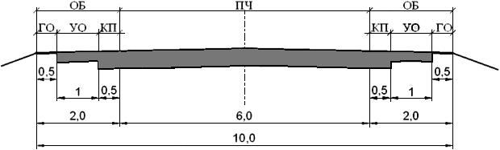

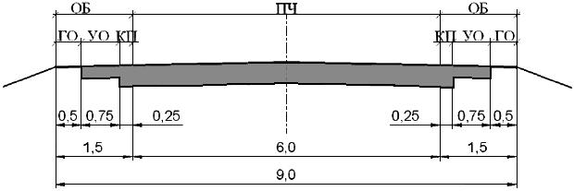
Рис.11 Поперечные профили автомобильных дорог категории IV, где ПЧ - проезжая часть, КП - краевая полоса у обочины, ОБ - обочина, УО - укрепленная часть обочины, ГО - ширина грунтовой части обочины. Размеры геометрических элементов даны в метрах.)
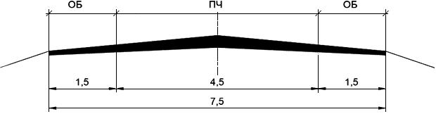
Рис.12 Поперечные профили автомобильных дорог категории V(кроме подъездов к промышленным предприятиям и месторождениям полезных ископаемых).

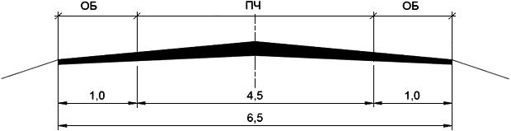

Рис.13 Поперечные профили автомобильных дорог категории V (подъезды к промышленным предприятиям и месторождениям полезных ископаемых).

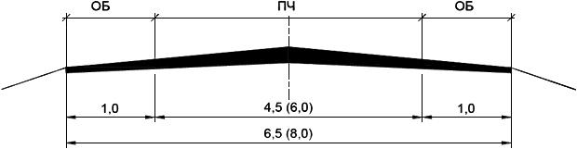
Рис.14 Поперечные профили автомобильных дорог категории V(для подъездов к сельскохозяйственным угодьям).
- При прохождении дорог категории IV и V по населенным пунктам для обеспечения водоотвода и безопасности движения при соответствующем обосновании необходимо устройство бортового камня и укрепительной полосы безопасности шириной 0,5 м по типу покрытия проезжей части. Высота бортового камня должна быть равной 0,12 м (на искусственных сооружениях 0,15 м). При наличии дорожных ограждений высота бортового камня должна быть не более 0,07 м, а в местах пешеходных переходов пониженная до 0,04 м. Высоту бордюров по краям пешеходных путей на участке должна быть не менее 0,05 м. Высота бортового камня в местах пересечения тротуаров с проезжей частью, а также перепад высот бордюров, бортовых камней вдоль газонов и озелененных площадок, примыкающих к путям пешеходного движения, не должна превышать 0,04 м.
- Типовые поперечные профили автомобильных дорог, проходящих по населенным пунктам, приведены на рис.15,16.

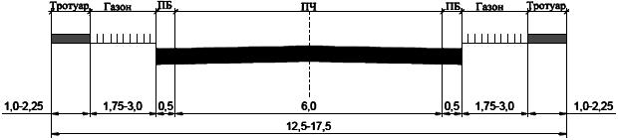
Рис.15 Поперечные профили распределительных и подъездных автомобильных дорог категории IV.
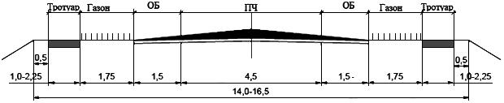
Рис.16 Поперечные профили подъездных автомобильных дорог категории V.
- Минимальные радиусы закругления проезжей части улиц и дорог по кромке проезжей части должны быть не менее:
- местного значения - 5 м;
- на транспортных площадях - 12 м.

- В целях обеспечения сохранности покрытия дорог и тротуаров, искусственных сооружений и других объектов благоустройства, запрещаются:
- движение по улицам населенных пунктов Куркиекского сельского поселения с твердым покрытием в летний период всех видов транспорта на гусеничном ходу и с цепями противоскольжения на колесах;
- проезд по улицам населенных пунктов поселения крупногабаритного и тяжеловесного автотранспорта, имеющего превышения по габаритным характеристикам или по осевым нагрузкам и полной массе. Проезд такого транспорта должен производиться по специальным разрешениям;
- движение и стоянка автотранспортных средств на пешеходных дорожках;
- транспортировка груза волоком;
- сбрасывание при погрузочно-разгрузочных работах и складирование на улицах рельс, бревен, проката, труб, кирпича, дров и других посторонних предметов;
- производить ремонтные работы на подземных коммуникациях с нарушением целостности дорожного покрытия без соответствующего разрешения балансодержателя дорог и эксплуатирующей организации;
- самовольное устройство подъездов, а также движение по ним;
- движение и стоянка большегрузного транспорта на внутриквартальных пешеходных дорожках, тротуарах.
- самовольное нанесение дорожной разметки;
- нанесение посторонних надписей, рисунков лакокрасочными материалами;
- применение в качестве покрытия кафельной, метлахской плитки, гладких или отполированных плит из искусственного и естественного камня на территории пешеходных коммуникаций, на ступенях лестниц, площадках крылец входных групп зданий.
- Текущий и капитальный ремонт, содержание, строительство и реконструкция автомобильных дорог общего пользования, мостов, тротуаров и иных транспортных инженерных сооружений в границах населенных пунктов поселения (за исключением автомобильных дорог общего пользования, мостов и иных транспортных инженерных сооружений федерального, регионального, районного значения) осуществляются специализированными организациями по договорам с администрацией Куркиекского сельского поселения.
- Эксплуатация, текущий и капитальный ремонт дорожных знаков, разметки и иных объектов обеспечения безопасности уличного движения осуществляются специализированными организациями по договорам с администрацией Куркиекского сельского поселения.
- Организации, в ведении которых находятся подземные сети, обязаны регулярно следить за тем, чтобы крышки люков коммуникаций всегда находились на уровне дорожного покрытия, содержались постоянно в исправном состоянии и закрытыми.
Крышки люков, колодцев, расположенных на проезжей части улиц и тротуаров, в случае их повреждения или разрушения должны быть немедленно огорожены и восстановлены организациями, в ведении которых находятся коммуникации.
- Должностные лица транспортных организаций и организаций – владельцев транспорта и механизмов, складов, баз, предприятий массовой погрузки обязаны:
- обеспечить чистоту и исправность машин и механизмов, не допускать вывоз грунта, грязи на дороги и придомовые территории;
- эксплуатировать автотранспортные и другие передвижные средства и установки, у которых содержание загрязняющих веществ в выбросах, а также уровень шума, производимого при работе, не превышает нормативы, установленные для этих средств;
- не допускать перевозку сыпучих и жидких грузов в необорудованных для этих целей машинах;
- принимать меры по ликвидации самовольно устроенных проездов на их территориях.
- За непринятие мер по ликвидации аварийных ситуаций к руководителям организаций и владельцам аварийных подземных коммуникаций, применяются меры ответственности в соответствии с законодательством Российской Федерации.
- При производстве аварийных работ по ремонту поземных коммуникаций допускается осуществлять откачку воды (кроме фекальных стоков) в близлежащую ливневую канализацию, исключая при этом растекание воды по проезжей части.
- Крышки люков, колодцев, расположенных на проезжей части улиц и тротуаров, в случае их повреждения или разрушения, следует немедленно огородить с момента обнаружения повреждения или разрушения восстановить организациям, в ведении которых находятся коммуникации.
- Строительные организации обязаны устраивать дороги с твердым покрытием в местах выезда со стройплощадки на асфальтированные улицы и содержать их в чистоте.
- Не допускается перевозка сыпучих и жидких грузов в неплотно закрытых кузовах машин и механизмов. Обязательно укрытие сыпучих грузов брезентовым пологом.
- Проезжая часть обочины, полосы отвода, разделительной полосы автомобильных должна быть очищена от видимых посторонних предметов и загрязнений.
- Дорожные знаки, дорожные ограждения и другие устройства для регулирования дорожного движения должны содержаться в чистоте, не иметь посторонних наклеек, объявлений и других информационных материалов.

Статья 27. Установка и содержание дорожных знаков, ограждений
- Установка дорожных знаков на автомобильных дорогах общего пользования местного значения производится в соответствии с дислокацией.
- Поверхность дорожных знаков, устанавливаемых на объектах улично-дорожной сети, должна быть чистой, без повреждений.
- Ограждения опасных для движения участков улиц, в том числе проходящих по мостам и путепроводам, элементы ограждений восстанавливаются или меняются в течение суток после обнаружения дефектов.
- Информационные указатели, километровые знаки, парапеты и др. окрашиваются в соответствии с действующими государственными стандартами, промываются и очищаются от грязи. Все надписи на указателях должны быть четко различимы.

Статья 28. Памятники, мемориальные объекты монументального декоративного искусства
- Памятники и мемориальные объекты монументального декоративного искусства (мемориальные доски, скульптуры и комплексы, памятные знаки и стелы, памятники градостроительства, архитектуры, истории, культуры и др.), посвященные историческим событиям, служащие для увековечения памяти людей и организаций, устанавливаются на территориях общего пользования или зданиях в порядке, определенном правовым актом администрации Куркиекского сельского поселения.
- Установка памятников и мемориальных объектов на земельных участках, зданиях, сооружениях осуществляется с согласия собственников земельных участников и объектов недвижимости.
- В случае если памятники и мемориальные объекты доступны для общественного обозрения, их установка осуществляется по согласованию с администрацией Куркиекского сельского поселения.
- Ответственность за содержание и ремонт (окраска, побелка, очистка от грязи и мусора) памятников и мемориальных объектов, содержание и благоустройство зон охраны памятников возлагается на собственников.
- Физические и юридические лица обязаны бережно относиться к памятникам и мемориальным объектам, не допускать повреждения, загрязнения, самовольного сноса памятных объектов и их ограждений, нанесения надписей на памятные объекты.

Статья 29. Содержание производственных территорий
- Организация работ по уборке и содержанию производственных площадей хозяйствующих субъектов, подъездов к ним возлагается на собственников, владельцев и пользователей (арендаторов) строений, расположенных на указанных территориях.
- Организация содержания, благоустройство, транспортная схема производственных территорий осуществляется хозяйствующими субъектами с соблюдением градостроительных, санитарно-эпидемиологических, экологических и пожарных норм.
- Сбор и временное хранение отходов производства хозяйствующих субъектов, образующихся в результате их хозяйственной деятельности, осуществляются хозяйствующими субъектами на собственных территориях в специально оборудованных для этих целей местах.
- Каждая промышленная организация или предприятие обязаны создать защитные зеленые полосы, оградить жилые кварталы от производственных сооружений, благоустроить и содержать в исправности и чистоте выезды из организации, предприятия и строек на магистрали и улицы.
- Стоянка и парковка транспортных средств допускается в специально отведенных местах: гаражах, стоянках, местах парковки, иных специализированных местах при условии обеспечения беспрепятственной механизированной уборки территории.
- Запрещается вынос грязи на дороги и улицы машинами, механизмами, иной техникой с территорий производства работ и грунтовых дорог. Соответствующие предприятия и организации принимают меры, предупреждающие вынос грязи машинами и механизмами на улицы и дороги города при выезде с территории производства работ. При выезде с грунтовых дорог водители транспортных средств принимают меры к предотвращению загрязнения территории сельского поселения.

Глава 9. ВИДЫ РАБОТ ПО БЛАГОУСТРОЙСТВУ И ИХ ПЕРИОДИЧНОСТЬ

Статья 30. Виды работ по благоустройству и их периодичность
- Работы по содержанию объектов благоустройства включают:
- Осмотр всех элементов благоустройства (ограждений, зеленых насаждений, бордюров, пешеходных дорожек, малых архитектурных форм, устройств наружного освещения и подсветки и т.д.), расположенных на соответствующей территории, для своевременного выявления неисправностей и иных несоответствий требованиям нормативных актов.
- Исправление повреждений отдельных элементов благоустройства при необходимости.
- Мероприятия по уходу за деревьями и кустарникам, газонами, цветниками (полив, стрижка газонов и т.д.) по установленным нормативам.
- Проведение санитарной очистки канав, труб, дренажей, предназначенных для отвода ливневых и грунтовых вод, от отходов и мусора один раз весной и далее по мере накопления (от двух до четырех раз в сезон).
- Очистку, окраску и (или) побелку малых архитектурных форм и элементов внешнего благоустройства (оград, заборов, газонных ограждений и т.п.) по мере необходимости с учетом технического и эстетического состояния данных объектов, но не реже одного раза в год.
- Очистку мусоросборников, урн по мере накопления мусора, их мойку и дезинфекцию один раз в месяц (в теплое время года), окраску и побелку – не реже одного раза в год, а металлических мусоросборников и урн – не менее двух раз в год (весной и осенью).
- Уборку территории (мойка, полив, подметание, удаление мусора, снега, наледи, проведение иных технологических операций для поддержания объектов благоустройства в чистоте).
- Сбор и вывоз отходов по планово-регулярной системе согласно утвержденным графикам.
- Работы по ремонту (текущему, капитальному) объектов благоустройства включают:
- Восстановление и замену покрытий дорог, проездов, тротуаров и их конструктивных элементов по мере необходимости.
- Установку, замену, восстановление малых архитектурных форм и их отдельных элементов по мере необходимости.
- Однократную установку мусоросборников, урн с дальнейшей заменой по мере необходимости, оборудование и восстановление контейнерных площадок в соответствии с санитарными правилами и нормами.
- Текущий ремонт зелёных насаждений по мере необходимости.
- Ремонт и восстановление разрушенных ограждений и оборудования спортивных, хозяйственных площадок и площадок для отдыха граждан по мере необходимости.
- Восстановление объектов наружного освещения, окраску опор наружного освещения по мере необходимости, но не реже одного раза в два года.
- Снос сухих, аварийных и потерявших декоративный вид деревьев и кустарников с корчевкой пней, посадку деревьев и кустарников, подсев газонов, санитарную обрезку растений, удаление поросли, стрижку и кронирование живой изгороди, лечение ран при необходимости.
Установление характера вида работ по благоустройству (текущий, капитальный) производится на основании нормативных документов, действующих в соответствующих сферах благоустройства.
- Работы по созданию новых объектов благоустройства включают:
- Ландшафтные работы, а именно устройство покрытий поверхности (в том числе с использованием тротуарной плитки), дорожек, автостоянок, площадок, установку малых архитектурных форм (скульптурно-архитектурных и монументально-декоративных композиций, в том числе с использованием природного камня, устройство цветников и газонов, декоративных водоемов, монументов, устройств для оформления мобильного и вертикального озеленения, водных устройств и т.п.) и элементов внешнего благоустройства (оград, заборов, газонных ограждений и т.п.).
- Работы по созданию озеленённых территорий: посадку деревьев и кустарников, создание живых изгородей и иные работы в соответствии с проектной документацией, разработанной, согласованной и утвержденной в установленном порядке;
- Мероприятия по созданию объектов наружного освещения и художесвенно-светового оформления населённых пунктов.
- Работы по содержанию и уборке придомовых территорий проводятся в объеме не менее установленного минимальным перечнем необходимых для обеспечения надлежащего содержания общего имущества в многоквартирном доме услуг и работ и с учетом утвержденной собственниками помещений в многоквартирных домах периодичности оказания услуг и выполнения работ.
- Вид, сроки и состав дорожных работ по каждому объекту улично-дорожной сети устанавливаются на основании ведомостей дефектов, диагностики, инженерных изысканий, проектной документации и других документов, содержащих оценку фактического состояния объектов.
- Установленный перечень видов работ по благоустройству и их периодичность не является исчерпывающим и при заключении соглашений (договоров) о благоустройстве прилегающих территорий, а также при согласовании планов благоустройства допускается применение иных видов работ и их периодичности, соответствующих требованиям нормативных правовых актов, не ухудшающих существующее благоустройство территории.

Глава 10. ЗАХОРОНЕНИЕ, СОДЕРЖАНИЕ КЛАДБИЩ

Статья 31. Захоронение, содержание кладбищ
- Порядок деятельности общественного кладбища, находящегося на территории Куркиекского сельского поселения определяется правообладателем.
- На закрытых кладбищах Куркиекского сельского поселения захоронение тел умерших не допускается.
- Захоронения останков тел умерших производится в целях обеспечения санитарно-эпидемиологического и социального благополучия населения, сохранения физического и психического здоровья, поддержания нормального функционирования поселений.
- 2Процесс захоронения должен обеспечивать:
- Защиту населения от вредных воздействий останков на их здоровье, окружающую природную среду, животный мир, застройку поселений;
- Неопределенно длительное использование мест погребения по своему основному назначению.
- Погребение может производиться только при наличии медицинского и государственного свидетельства о смерти.
- Захоронение умерших производится в соответствии с действующими санитарными нормами и правилами.
- Не допускается устройство захоронений в разрывах между могилами, на обочинах дорог.
- Граждане и организации имеют право:
- Устанавливать надмогильные сооружения с регистрационными знаками.
- Сажать цветы на участках захоронения.
- Граждане и организации обязаны:
- Содержать надмогильные сооружения, живую изгородь и цветочные насаждения на участках захоронения в надлежащем состоянии.
- Своевременно производить оправку могильных холмов.
- На территории кладбища запрещается:
- Нарушать общественный порядок и тишину.
- Портить надмогильные сооружения, оборудование кладбища, засорять территорию.
- Ломать зеленые насаждения, рвать цветы.
- Выбрасывать мусор вне специально оборудованных местах.
- Запрещается использование контейнерных площадок не по назначению, а также производить складирование ТБО, и крупно-габаритного мусора.

Глава 11. СОДЕРЖАНИЕ ЗЕЛЕНЫХ НАСАЖДЕНИЙ

Статья 32. Содержание и благоустройство газонов
- Высота травяного покрова на газонах не должна превышать 20 сантиметров.
- Срезанную траву, опавшие листья убирают граждане в собственности или в пользовании которых находятся земельные участки.

Статья 33. Рубка древесно-кустарниковой растительности
- Рубка древесно-кустарниковой растительности производится в соответствии с административным регламентом по предоставлению муниципальной услуги «Выдача разрешений на снос зеленых насаждений на территории Куркиекского сельского поселения».

Статья 34. Порядок обеспечения сохранности зеленых насаждений
- Физические и юридические лица, в собственности или в пользовании которых находятся земельные участки, обязаны обеспечить содержание и сохранность зеленых насаждений, находящихся на этих участках.
- На территориях, где имеются зеленые насаждения, запрещается:
- проезд и стоянка автотранспортных средств;
- - ремонт, слив и сброс отходов, мойка автотранспортных средств;
- ломать и портить деревья, кустарники, газоны, срывать цветы, подвешивать к деревьям веревки, качели, гамаки, добывать из деревьев сок, делать надрезы, надписи, приклеивать к деревьям объявления, номерные знаки, всякого рода указатели, провода и забивать в деревья крючки и гвозди, сушить белье;
- самовольно раскапывать участки под огороды;
- расклеивать объявления на деревьях;
- самовольная вырубка деревьев и кустарников;
- разбивать палатки и разводить костры, использовать мангалы, жаровни и иные приспособления с открытым огнем (углем);
- засорять газоны, цветники;
- устраивать свалки мусора, снега и льда, сбрасывать снег с крыш на участках, имеющих зеленые насаждения, без принятия мер, обеспечивающих сохранность деревьев и кустарников;
- выгуливать кошек и собак;
- За повреждение или самовольную вырубку зеленых насаждений, деревьев на территории поселения виновные лица возмещают убытки в соответствии с законодательством.
- Разрешение на вырубку зеленых насаждений выдается администрацией Куркиекского сельского поселения.
- Снос деревьев, в зоне индивидуальной застройки осуществляется собственником (ами) земельных участков самостоятельно за счет собственных средств.
- Вывоз отходов от сноса (обрезки) зелёных насаждений производится в течение рабочего дня – с территорий вдоль основных улиц, и в пяти суток – с улиц второстепенного значения и придомовых территорий.
- Упавшие деревья удаляются собственником (пользователем) отведённой (прилегающей) территории немедленно с проезжей части дорог, тротуаров, от токонесущих проводов, фасадов жилых и производственных зданий, а с других территорий – в течение 6 часов с момента обнаружения.
- Не допускается складирование спила, упавших деревьев, веток, опавшей листвы и смета на площадках для сбора и временного хранения ТБО.
- Своевременно производить борьбу с вредителями и болезнями насаждений, обрезку и уборку сухостоя;
- За самовольную вырубку, а также повреждение насаждений виновные привлекаются к административной ответственности в установленном законодательством порядке.
- Запрещается размещение механизмов на газонах и участках с зелеными насаждениями.
- Не допускается использовать растения с ядовитыми плодами, а также с колючками и шипами при озеленении территории детских садов и школ.

Глава 12. ФОРМИРОВАНИЕ СОВРЕМЕННОЙ ГОРОДСКОЙ СРЕДЫ В СЕЛЬСКОМ ПОСЕЛЕНИИ

Статья 35. Общие принципы и подходы
- Развитие современной городской среды в сельском поселении осуществляется путем улучшения, обновления, трансформации, использования лучших практик и технологий, в том числе путем развития инфраструктуры, системы управления, технологий, коммуникаций между жителями и сообществами.
- Содержание объектов благоустройства осуществляется путем поддержания в надлежащем техническом, физическом, эстетическом состоянии объектов благоустройства, их отдельных элементов в соответствии с эксплуатационными требованиями.
- Реализация благоустройства осуществляется с привлечением собственников земельных участков, застройщиков, управляющих организаций, объединений граждан и предпринимателей, собственников и арендаторов коммерческих помещений.

Статья 36. Формы и механизмы общественного участия в благоустройстве и развитии современной городской среды в сельском поселении
- Решения, касающиеся благоустройства и развития территорий Куркиекского сельского поселения, принимаются открыто и гласно, с учетом мнения жителей Куркиекского сельского поселения и иных заинтересованных лиц.
- Общественный контроль, как механизм общественного участия, осуществляется любыми заинтересованными физическими и юридическими лицами, в том числе с использованием технических средств для фото-, видеофиксации, а также интерактивных порталов в сети Интернет. Информация о выявленных и зафиксированных в рамках общественного контроля нарушениях в области благоустройства направляется в Администрацию Куркиекского сельского поселения для принятия мер.
- Реализация комплексных проектов благоустройства осуществляется, в том числе, с участием лиц, осуществляющих предпринимательскую деятельность в сфере строительства, предоставления услуг общественного питания, оказания туристических услуг, оказания услуг в сфере образования и культуры.

Статья 37. Благоустройство территорий общественного, жилого и рекреационного назначения
- Объектами благоустройства на территориях общественного назначения являются: общественные пространства Куркиекского сельского поселения, участки и зоны общественной застройки, которые в различных сочетаниях формируют все разновидности общественных территорий муниципального образования: центры локального значения, многофункциональные, и специализированные общественные зоны муниципального образования.
Мероприятия по благоустройству территорий общественного назначения обеспечивают: открытость и проницаемость территорий для визуального восприятия (отсутствие глухих оград), условия беспрепятственного передвижения населения (включая маломобильные группы), приемы поддержки исторически сложившейся планировочной структуры и масштаба застройки, достижение стилевого единства элементов благоустройства с окружающей средой населенного пункта, высокий уровень комфорта пребывания, визуальную привлекательность среды, экологическую обоснованность, рассматривающие общественные пространства как места коммуникации и общения, способные привлекать посетителей, и обеспечивающие наличие возможностей для развития предпринимательства.
- Объектами благоустройства на территориях жилого назначения являются: общественные пространства, земельные участки многоквартирных домов, детских садов, школ, постоянного и временного хранения автотранспортных средств, которые в различных сочетаниях формируют жилые группы, жилые районы.
Общественные пространства на территориях жилого назначения формируются системой пешеходных коммуникаций, участков учреждений обслуживания жилых групп, жилых районов и озелененных территорий общего пользования. Проектирование благоустройства участков жилой застройки производится с учетом коллективного или индивидуального характера пользования придомовой территорией с учетом особенности благоустройства участков жилой застройки при их размещении в составе исторической застройки.
- Объектами благоустройства на территориях рекреационного назначения являются объекты рекреации - части территорий зон особо охраняемых природных территорий, зоны отдыха, парки, скверы.
Благоустройство памятников истории и архитектуры включает реконструкцию или реставрацию их исторического облика, планировки, озеленения.

Статья 38. Требования к доступности объектов для инвалидов и маломобильных групп граждан
- Объекты социальной и транспортной инфраструктуры, оснащаются техническими средствами для обеспечения доступа в них инвалидов и других маломобильных групп населения (пандусы, поручни, подъемники и другие приспособления, информационное оборудование для людей с ограниченными возможностями).
При наличии стоянки (парковки) возле объектов, предусмотренных в абзаце 1 настоящего пункта Правил, на каждой такой стоянке (парковке) выделяется места для специальных транспортных средств инвалидов, не менее 10% мест (но не менее одного места), которые не должны занимать иные транспортные средства.
- Проектирование, строительство, установка технических средств и оборудования, способствующих передвижению инвалидов и других маломобильных групп населения, осуществляются при новом строительстве в соответствии с утвержденной проектной документацией и действующими нормативными правовыми актами, позволяющими систематизировать доступность объектов и услуг в приоритетных сферах жизнедеятельности для инвалидов и других маломобильных групп населения, с возможностью учета региональной специфики.

Глава 13. ЗАКЛЮЧИТЕЛЬНЫЕ ПОЛОЖЕНИЯ НАСТОЯЩИХ ПРАВИЛ

Статья 39. Контроль за исполнением Правил
- Администрация Куркиекского сельского поселения, и должностные лица, осуществляют контроль в пределах своей компетенции за соблюдением физическими и юридическими лицами, индивидуальными предпринимателями настоящих Правил.
- В случае выявления фактов нарушений правил уполномоченные должностные лица вправе:
- выдать предписание об устранении нарушений;
- составить протокол об административном правонарушении в порядке, установленном действующим законодательством;
- - обратиться в суд с заявлением (исковым заявлением) о признании незаконными действий (бездействия) физических и (или) юридических лиц, нарушающих Правила, и о возмещении ущерба.
- Лица, допустившие нарушение Правил, несут ответственность в соответствии с действующим законодательством. Вред, причиненный в результате нарушения Правил, возмещается виновными лицами в порядке, установленном действующим законодательством.

Статья 40. Вступление в силу настоящих Правил
- Настоящие Правила вступают в силу со дня официального обнародования на официальном сайте органов местного самоуправления Куркиекского сельского поселения.

Приложение 1
Бланк заявления для подачи проекта на согласование
Исх. №_______  от « »_________ 20___г. | В Администрацию Куркиекского сельского поселения Лахденпохского муниципального района Республики Карелия
Заявитель __________________________________

(ФИО)
Телефон____________________________________

Заявление
на проведение согласования проектной документации

Прошу рассмотреть проектную документацию для строительства объектов на земельном участке .

Идентификационные сведения о заявителе (застройщике,  техническом заказчике) | Заявитель _____________________________________________  ______________________________________________________  ФИО  Паспорт ______________________________________________  Кем и когда выдан______________________________________  ______________________________________________________  Адрес регистрации______________________________________  ______________________________________________________
Идентификационные  сведения об объекте  капитального  строительства,  этапе строительства: | Наименование объекта__________________________________  ______________________________________________________  Кадастровый номер земельного участка____________________  Основные технико-экономические характеристики объекта:
 | Наименование | Ед. изм. | Кол-во  (показатели)
Перечень проектной документации, предоставляемой на рассмотрение

Дата_________________ Подпись ___________________ / __________________ /

